**رزومه**

**()**

|  |
| --- |
| **نام و نام خانوادگي: دکتر رسول رئیسی** H-Index: 13 |

**سوابق تحصیلی:**

|  |  |  |  |  |
| --- | --- | --- | --- | --- |
| مقطع تحصیلی | رشته تحصیلی | گرایش | دانشگاه محل اخذ مدرک | سال اخذ مدرک |
| کارشناسی | پرستاری |  | علوم پزشکی مشهد | 1391 |
| کارشناسی ارشد | پرستاری | داخلی جراحی | علوم پزشکی بیرجند | 1397 |
| دکتری تخصصی | مدیریت خدمات بهداشتی درمانی |  | علوم پزشکی آزاد تهران | 1402 |
|  |  |  |  |  |

**عنوان پایان‌نامه آخرین مقطع تحصیلی:**

**طراحی مدل سبک زندگی سالم در دوران پسا کرونا**

**سوابق فعالیت آموزشی(دانشگاهی):**

|  |  |  |
| --- | --- | --- |
| دانشگاه محل تدریس | رشته ومقطع تدریس | تاریخ |
| علوم پزشکی تربت جام | داخلی جراحی بهداشت عمومی، کارشناسی بهداشت محیط، کارشناسی پرستاری، کارشناسی اتاق عمل، کارشناسی مامایی، کاردانی فوریت های پزشکی | از تاریخ بهمن ماه 1401 تا کنون |
| مجنمع آموزش عالی سلامت خواف | کاردانی مبارزه با بیماری ها، کاردانی بهداشت خانواده، کاردانی بهداشت حرفه ای | از سال 1396 تاکنون |
|  |  |  |
|  |  |  |

**طرح‌های پژوهشی:**

|  |  |  |  |  |
| --- | --- | --- | --- | --- |
| ردیف | عنوان | سمت در طرح | سال انجام طرح | وضعیت طرح |

|  |  |  |  |
| --- | --- | --- | --- |
| 1. بررسی وضعیت اپیدمیولوژی، پاتوفیزیولوژی، ویروس شناسی، علائم بالینی، تشخیص، پیشگیری و درمان بیماری سندرم تنفسی حاد شدید (SARS): یک مطالعه مرور دامنه ای | مجری | 1403/05/03 | در دست اجرا |
| 1. بررسی وضعیت اپیدمیولوژی، پاتوفیزیولوژی، ویروس شناسی، علائم بالینی، تشخیص، پیشگیری، درمان و طبقه بندی ویروس ابولا : یک مطالعه مرور سیستماتیک | مجری | 1403/04/20 | آماده طرح در شورا(پایان طرح) |
| 1. بررسی وضعیت اپیدمیولوژی، پاتوفیزیولوژی، ویروس شناسی، علائم بالینی، تشخیص، پیشگیری و درمان بیماری نیپا ویروس: یک مطالعه مرور دامنه ای | مجری | 1403/05/03 | در دست اجرا |
| 1. طراحی مدل تمایل به فرزندآوری در نظام جمهوری اسلامی ایران: یک مطالعه کیفی داده بنیاد (گراندد تئوری) | مجری |  | آماده طرح در شورای پژوهشی دانشگاه |
| 1. بررسی ارتباط سلامت معنوی والدین با تمایل به فرزندآوری: یک مرور نظام‌مند | مجری | 1403/04/20 | آماده طرح در شورا(پایان طرح) |
| 1. تعیین تمایل مادران باردار به استفاده از شیر ذخیره شده در بانک شیر انسانی در شهر مشهد در سال 1402 | همکار | 1402/08/17 | در دست اجرا |
| 1. دانش و نگرش زنان باردار در خصوص بانک شیر و تمایل انها به اهدا شیر براساس تئوری رفتار برنامه ریزی شده در دانشگاه علوم پزشکی مشهد در سال 1402 | همکار | 1402/07/19 | آماده طرح در شورا(پایان طرح) |
| 1. بررسی رابطه بین کیفیت مراقبت درک شده و فرهنگ ایمنی بیمار در بین پرستاران شاغل در بیمارستان های تابع دانشگاه علوم پزشکی شهر مشهد در سال 1402 | همکار | 1402/04/07 | پایان یافته |
| 1. بررسی میزان آگاهی و نگرش پرسنل بهداشت و درمان دانشگاه علوم پزشکی مشهد از بیماری آبله میمون انسانی | مجری | 1401/08/11 | پایان یافته |
| 1. آبله میمون انسانی، عفونت نوپدید در میان بحران کووید-19: یک بررسی مروری نظام مند | مجری | 1401/09/09 | پایان یافته |
| 1. بررسی ارتباط بین جایگاه قرارگیری افراد متاهل در سطوح هرم سلسله مراتب نیازهای مازلو، با امید به زندگی و تمایل به فرزند آوری در جمعیت عمومی شهر خواف | مجری | 1401/12/03 | پایان یافته |
| 1. شناسایی عوامل تهدیدکننده ایمنی بیماران از دیدگاه کارکنان در بیمارستان های پذیرش کننده بیماران مبتلا به کرونا در دانشگاه علوم پزشکی مشهد | همکار | 1401/06/30 | در دست اجرا |
| 1. بررسی ارتباط استرس ناشی از کووید-19 با نوع زایمان، نمره آپگار و شاخص های آنتروپومتریک نوزادان بدو تولد، در زنان باردار مراجعه کننده به زایشگاه بیمارستان 22 بهمن شهرخواف در سال 1401-1400 | مجری | 1401/05/26 | پایان یافته |
| 1. بررسی تاثیر مداخلات حمایتی خانواده محور بر پایه آموزش مجازی بر وضعیت سلامت روان بیماران همودیالیزی و مراقبین خانوادگی آنان در پاندمی کووید-19 | مجری | 1401/05/26 | پایان یافته |
| 1. بررسی وضعیت احترام به استقلال فردی، حفظ حریم خصوصی، اسرار و اطلاعات مادر و نوزاد از دیدگاه پرسنل مامایی شاغل در بیمارستان های دولتی دانشگاه علوم پزشکی مشهد در سال 1401 | مجری | 1401/04/01 | پایان یافته |
| 1. بررسی وضعیت برخورداری مادر و نوزاد از مراقبت های ایمن و با کیفیت از دیدگاه پرسنل مامایی شاغل در بیمارستان های دولتی دانشگاه علوم پزشکی مشهد در سال 1401 | مجری | 1401/10/28 | پایان یافته |
| 1. بررسی وضعیت رعایت احترام به شان و منزلت انسانی، مادر و نوزاد از دیدگاه زنان زایمان کرده در بیمارستان 22 بهمن شهر خواف | مجری | 1401/04/08 | پایان یافته |
| 1. بررسی روند تغییرات جمعیت شناختی، میزان مورتالیتی، یافته های بالینی، آزمایشگاهی و رادیولوژی بیماران بستری در بخش کرونا، قبل و بعد از شروع واکسیناسیون عمومی کووید19 (یک مطالعه مقطعی گذشته نگر) | مجری | 1401/03/25 | پایان یافته |
| 1. بررسی عوامل موثر بر افزایش میزان سزارین نخست زا از دیدگاه عاملین ارائه دهنده خدمت در در دانشگاه علوم پزشکی مشهد | مجری | 1401/03/25 | در دست اجرا |
| 1. بررسی عوامل اجتماعی موثر بر سلامت کودکان بستری در بیمارستان اطفال | مجری | 1400/12/11 | پایان یافته |
| 1. بررسی دلایل عدم تمایل به واکسیناسیون کووید-19 در جمعیت عمومی شهر خواف | مجری | 1400/12/25 | پایان یافته |
| 1. تبیین عوامل مرتبط با عدم تمایل کارکنان حرفه ای حوزه سلامت به واکسیناسیون کووید 19 | همکار | 1400/12/18 | پایان یافته |
| 1. بررسی شناخت مراحل احساسات و تغییرات شخصی بیماران بستری در بخش کرونا از بیماری کووید-19 بر اساس مدل کوبلر راس در بیمارستان 22 بهمن خواف | مجری | 1401/02/21 | پایان یافته |
| 1. بررسی وضعیت انسجام خانواده در زمان آموزش غیر حضوری دانش آموزان در همه گیری کووید-19 | مجری | 1400/12/04 | پایان یافته |
| 1. بررسی ارتباط سطح سرمی اینترلوکین-6 (IL-6) با نوع گروه خونی و بیماری زمینه ای در بیماران بستری در بخش مراقبت های ویژه کووید-19 | مجری | 1401/06/16 | پایان یافته |
| 1. بررسی ارتباط سطح سرمی اینترلوکین-6، پروتئین واکنشگر سی و لاکتات دهیدروژناز با درصد اشباع هموگلوبین از اکسیژن و نوع حمایت تنفسی دریافتی در بیماران کووید-19، بستری در بخش مراقبت های ویژه کرونا | مجری | 1400/10/01 | پایان یافته |
| 1. بررسی توزیع فراوانی سقط، مرده زایی، زایمان زودرس و آنومالی قبل و بعد از پاندمی کووید-19 در زنان باردار مراجعه کننده به زایشگاه بیمارستان 22 بهمن خواف وابسته به دانشگاه علوم پزشکی مشهد‎ | مجری | 1400/10/01 | پایان یافته |
| 1. بررسی تاثیر هشت هفته تمرین پیلاتس بر شاخص‌های آنتروپومتریک و بهزیستی ذهنی در زنان میانسال چاق | مجری | 1401/01/24 | پایان یافته |
| 1. بررسی شیوع خودبیمارانگاری و ارتباط آن با وضعیت استرس، اضطراب و افسردگی ناشی از شیوع کووید19 در زنان باردار مراجعه کننده به مراکز خدمات جامع سلامت شهرخواف | مجری | 1400/05/20 | پایان یافته |
| 1. سنجش بازیابی خستگی – خستگی مفرط شغلی در پرستاران مراقبت کننده از بیماران کووید19 در بیمارستان های وابسته به دانشگاه علوم پزشکی مشهد | مجری | 1400/12/11 | پایان یافته |
| 1. بررسی نگرش به بارداری، زایمان و مراقبت از کودک در پاندمی کووید19 در زنان باردار مراجعه کننده به مراکز خدمات جامع سلامت شهرخواف | مجری | 1400/12/11 | پایان یافته |
| 1. بررسی تاثیر آموزش تاب آوری، مبتنی بر فضای مجازی بر استرس ادراک شده مراقبین خانوادگی بیماران کووید19 | مجری | 1400/07/28 | پایان یافته |
| 1. بررسی همبستگی بین مولفه های سلامت عمومی با رضایتمندی زناشویی خانواده ها در مقطع شیوع کووید19 در شهر خواف | مجری | 1400/04/23 | پایان یافته |
| 1. بررسی آگاهی و نگرش پرسنل بهداشت و درمان دانشگاه علوم پزشکی مشهد از واکسن کووید19 و سنجش میزان رضایتمندی بعد از واکسیناسیون | مجری | 1400/10/08 | پایان یافته |
| 1. بررسی شیوع افسردگی و عوامل مرتبط با آن در اپیدمی کووید-19 در زنان باردار شهرستان خواف | مجری | 1400/05/06 | پایان یافته |
| 1. بررسی ارتباط بین جایگاه قرارگیری در سطوح هرم سلسله ‌مراتب نیازهای مازلو با امید به زندگی در بیماران بهبود یافته از کووید19 | مجری | 1400/05/06 | پایان یافته |
| 1. بررسی تاثیر پیگیری تلفنی پرستار (تله نرسینگ) بر کیفیت زندگی بیماران کووید-19، ترخیص شده از بیمارستان 22بهمن شهر خواف | مجری | 1399/11/01 | پایان یافته |
| 1. بررسی ارتباط تعارض کار-خانواده با کیفیت مراقبت های پرستاری در پرستاران شاغل بخش کووید19، در بیمارستان های وابسته به دانشگاه علوم پزشکی مشهد | مجری | 1400/02/01 | پایان یافته |
| 1. بررسی دیدگاه پرستاران مراقبت کننده از بیماران کووید19، از موانع آموزش به بیمار در بخش کرونا بیمارستان 22بهمن شهر خواف | مجری | 1399/11/15 | پایان یافته |
| 1. سنجش میزان سواد سلامت و رفتارهای خودمراقبتی در بیماران ترخیص شده از بخش کووید 19 بیمارستان 22بهمن شهرستان خواف | مجری | 1399/06/26 | پایان یافته |
| 1. بررسی سبک رهبری مدیر پرستاری(مترون) از دیدگاه پرستاران مراقبت کننده بیماران کووید19 در بیمارستان 22بهمن شهرخواف | مجری | 1399/06/26 | پایان یافته |
| 1. بررسی عوامل موثر بر استرس شغلی در پرستاران مراقبت کننده از بیماران مبتلا به کووید19 در بیمارستان22بهمن شهرخواف | مجری | 1399/06/26 | پایان یافته |
| 1. بررسی ارتباط سواد سلامت با رفتارهای خودمراقبتی در پیشگیری از بیماری کووید 19 در شهروندان شهرستان خواف | همکار | 1400/09/10 | پایان یافته |
| 1. بررسی ارتباط میزان ابتلا به بیماری کووید19،با بیماری های زمینه ای در بیماران بستری در بخش کرونا بیمارستان 22بهمن خواف | مجری | 1399/03/06 | پایان یافته |
| |  | | --- | | 1. بررسی ارتباط بین سبک های حل تعارض و رضایت زناشویی با کیفیت روابط زناشویی در افراد متاهل | | |  | | --- | | مجری | | |  | | --- | | 1403 | | در دست اجرا |
| 1. بررسی ارتباط میزان استفاده از شبکه های مجازی و حمایت اجتماعی ادراک شده با احساس تنهایی در دانش آموزان | مجری | 1403 | در دست اجرا |

1. بررسی بار مراقبتی مراقبین خانوادگی بیماران کووید19 مجری 1401 پایان یافته
2. بررسی تاثیر اثربخشی آموزش پرستار به بیمار در بیمارستان های آموزشی شهربیرجند 1397 پایان یافته
3. بررسي وضعيت انسجام خانواده و ارتباط آن با سطوح هرم سلسله مراتب نيازهاي مازلو در افراد متاهل مراجعه كننده به مراكز خدمات جامع سلامت شهر تربت جام در سال 1403 مجری در دست اجرا
4. بررسي ويژگي‌هاي اپيدميولوژيك، دموگرافيك و تظاهرات باليني بيماران مبتلا به تنگي كانال نخاعي مراجعه كننده به بيمارستان سجاديه تربت جام در سال 1403 در دانشكده علوم پزشكي تربت جام مجری در دست اجرا
5. بررسي ميزان آمادگي سيستم پرستاري بيمارستان سجاديه تربت جام در شرايط بحراني از ديدگاه پرستاران و مديران پايه در دانشكده علوم پزشكي تربت جام مجری در دست اجرا
6. بررسي ويژگي‌هاي اپيدميولوژيك، دموگرافيك و تظاهرات باليني بيماران مبتلا به تنگي كانال نخاعي مراجعه كننده به بيمارستان سجاديه تربت جام در سال 1403 در دانشكده علوم پزشكي تربت جام مجری در دست اجرا

**مقالات چاپ‌شده:**

|  |  |  |  |  |  |  |  |
| --- | --- | --- | --- | --- | --- | --- | --- |
| ردیف | عنوان | نمایه | نام نشریه | ضریب تأثیر(IF) | سال چاپ | تعداد نویسندگان | مسئول/ نفرچندم مقاله |
|  | [Evaluation of family caregiver burden among COVID-19 patients](https://scholar.google.com/citations?view_op=view_citation&hl=en&user=5Jy3fzEAAAAJ&citation_for_view=5Jy3fzEAAAAJ:qjMakFHDy7sC) | **اسکوپوس** | Open Public Health Journal | **-** | **2020** | **4** | **2** |
|  | [**NF‐κB as a regulator of cancer metastasis and therapy response: A focus on epithelial–mesenchymal transition**](https://scholar.google.com/citations?view_op=view_citation&hl=en&user=5Jy3fzEAAAAJ&citation_for_view=5Jy3fzEAAAAJ:LkGwnXOMwfcC) | **ISI**  **اسکوپوس**  **پابمد** | **Journal of cellular physiology** | **4.5** | **2022** | **8** | **4** |
|  | [Targeting Nrf2 in ischemia-reperfusion alleviation: From signaling networks to therapeutic targeting](https://scholar.google.com/citations?view_op=view_citation&hl=en&user=5Jy3fzEAAAAJ&citation_for_view=5Jy3fzEAAAAJ:_FxGoFyzp5QC) | **ISI**  **اسکوپوس**  **پابمد** | Life Sciences | **5.2** | **2022** | **11** | **6** |
|  | **Targeting AMPK signaling in ischemic/reperfusion injury: From molecular mechanism to pharmacological interventions** | **ISI**  **اسکوپوس**  **پابمد** | Cellular Signalling | **4.4** | **2022** | **13** | **6** |
|  | [The impact of education through nurse-led telephone follow-up (telenursing) on the quality of life of COVID-19 patients](https://scholar.google.com/citations?view_op=view_citation&hl=en&user=5Jy3fzEAAAAJ&citation_for_view=5Jy3fzEAAAAJ:YsMSGLbcyi4C) | **ISI**  **اسکوپوس**  **پابمد** | Journal of the Egyptian Public Health Association | **3.3** | **2021** | **6** | **1** |
|  | [Evaluation of factors affecting job stress in nurses caring for COVID-19 patients](https://scholar.google.com/citations?view_op=view_citation&hl=en&user=5Jy3fzEAAAAJ&citation_for_view=5Jy3fzEAAAAJ:Tyk-4Ss8FVUC) | **علمی پژوهشی** | Journal of Marine Medicine |  | **2021** | **6** | **1** |
|  | [Deciphering STAT3 signaling potential in hepatocellular carcinoma: tumorigenesis, treatment resistance, and pharmacological significance](https://scholar.google.com/citations?view_op=view_citation&hl=en&user=5Jy3fzEAAAAJ&citation_for_view=5Jy3fzEAAAAJ:mVmsd5A6BfQC) | **ISI**  **اسکوپوس**  **پابمد** | Cellular & molecular biology letters | **9.2** | **2023** | **18** | **14** |
|  | [Investigation of the relationship between work-family conflict and the quality of nursing care among nurses working in the Covid-19 ward](https://scholar.google.com/citations?view_op=view_citation&hl=en&user=5Jy3fzEAAAAJ&citation_for_view=5Jy3fzEAAAAJ:eQOLeE2rZwMC) | **علمی پژوهشی** | EBNESINA |  | **2022** | **5** | **1** |
|  | [Eco-friendly chitosan-based nanostructures in diabetes mellitus therapy: Promising bioplatforms with versatile therapeutic perspectives](https://scholar.google.com/citations?view_op=view_citation&hl=en&user=5Jy3fzEAAAAJ&citation_for_view=5Jy3fzEAAAAJ:4DMP91E08xMC) | **ISI**  **اسکوپوس**  **پابمد** | nvironmental research | **7.7** | **2023** | **18** | **12** |
|  | [STAT3 signaling in prostate cancer progression and therapy resistance: An oncogenic pathway with diverse functions](https://scholar.google.com/citations?view_op=view_citation&hl=en&user=5Jy3fzEAAAAJ&citation_for_view=5Jy3fzEAAAAJ:_kc_bZDykSQC) | **ISI**  **اسکوپوس**  **پابمد** | Biomedicine & Pharmacotherapy | **6.9** | **2023** | **15** | **4** |
|  | [Non-coding RNAs in EMT regulation: association with tumor progression and therapy response](https://scholar.google.com/citations?view_op=view_citation&hl=en&user=5Jy3fzEAAAAJ&citation_for_view=5Jy3fzEAAAAJ:MXK_kJrjxJIC) | **ISI**  **اسکوپوس**  **پابمد** | European Journal of Pharmacology | **4.2** | **2022** | **11** | **5** |
|  | [The relationship between the incidence of COVID-19 with the underlying diseases in hospitalized patients](https://scholar.google.com/citations?view_op=view_citation&hl=en&user=5Jy3fzEAAAAJ&citation_for_view=5Jy3fzEAAAAJ:kNdYIx-mwKoC) | **علمی پژوهشی** | EBNESINA |  | **2022** | **4** | **1** |
|  | [Evaluation of Patients' Satisfaction with the Diagnosis of COVID-19 from the Quality of Nursing Services in Corona Ward: A cross-sectional study](https://scholar.google.com/citations?view_op=view_citation&hl=en&user=5Jy3fzEAAAAJ&citation_for_view=5Jy3fzEAAAAJ:ufrVoPGSRksC) | **علمی پژوهشی** | Journal of Critical Care Nursing |  | **2022** | **4** | **1** |
|  | [STAT3 as a newly emerging target in colorectal cancer therapy: Tumorigenesis, therapy response, and pharmacological/nanoplatform strategies](https://scholar.google.com/citations?view_op=view_citation&hl=en&user=5Jy3fzEAAAAJ&citation_for_view=5Jy3fzEAAAAJ:IWHjjKOFINEC) | **ISI**  **اسکوپوس**  **پابمد** | nvironmental research | **7.7** | **2023** | **17** | **14** |
|  | [Investigating the effect of tele-nursing on the care burden of family caregivers of COVID-19 patients](https://scholar.google.com/citations?view_op=view_citation&hl=en&user=5Jy3fzEAAAAJ&citation_for_view=5Jy3fzEAAAAJ:UeHWp8X0CEIC) | **علمی پژوهشی** | Journal of Critical Care Nursing |  | **2021** | **6** | **1** |
|  | [New emerging targets in osteosarcoma therapy: PTEN and PI3K/Akt crosstalk in carcinogenesis](https://scholar.google.com/citations?view_op=view_citation&hl=en&user=5Jy3fzEAAAAJ&citation_for_view=5Jy3fzEAAAAJ:NMxIlDl6LWMC) | **ISI**  **اسکوپوس**  **پابمد** | Pathology-Research and Practice | **2.9** | **2023** | **16** | **4** |
|  | [Assessment of health literacy and self-care behaviors among patients discharged from covid-19 wards](https://scholar.google.com/citations?view_op=view_citation&hl=en&user=5Jy3fzEAAAAJ&citation_for_view=5Jy3fzEAAAAJ:5nxA0vEk-isC) | **علمی پژوهشی** | Archives of Advances in Biosciences |  | **2022** | **7** | **1** |
|  | [Evaluating the Efficacy of Patient-education by Nurses in Birjand-based Teaching Hospitals in 2017](https://scholar.google.com/citations?view_op=view_citation&hl=en&user=5Jy3fzEAAAAJ&citation_for_view=5Jy3fzEAAAAJ:u-x6o8ySG0sC) | **علمی پژوهشی**  **اسکوپوس** | Journal of Nursing Education |  | **2018** | **2** | **1** |
|  | [The Effect of Eight Weeks of Pilates Exercises on Anthropometric Indices and Subjective Well-being in Obese Middle-aged Women](https://scholar.google.com/citations?view_op=view_citation&hl=en&user=5Jy3fzEAAAAJ&citation_for_view=5Jy3fzEAAAAJ:HDshCWvjkbEC) | **اسکوپوس** | The Open Public Health Journal |  | **2023** | **4** | **مسئول** |
|  | [Identifying the outcomes of healthy lifestyles in the Post-COVID-19 Era](https://scholar.google.com/citations?view_op=view_citation&hl=en&user=5Jy3fzEAAAAJ&citation_for_view=5Jy3fzEAAAAJ:vV6vV6tmYwMC) | **علمی پژوهشی** | Archives of Advances in Biosciences |  | **2023** | **5** | **1** |
|  | [General health subcomponents and marital satisfaction: Examining a correlation during COVID-19](https://scholar.google.com/citations?view_op=view_citation&hl=en&user=5Jy3fzEAAAAJ&cstart=20&pagesize=80&citation_for_view=5Jy3fzEAAAAJ:8k81kl-MbHgC) | **علمی پژوهشی** | Archives of Advances in Biosciences |  | **2022** | **6** | **1** |
|  | [Biological landscape and nanostructural view in development and reversal of oxaliplatin resistance in colorectal cancer](https://scholar.google.com/citations?view_op=view_citation&hl=en&user=5Jy3fzEAAAAJ&cstart=20&pagesize=80&citation_for_view=5Jy3fzEAAAAJ:RYcK_YlVTxYC) | **ISI**  **اسکوپوس**  **پابمد** | Translational Oncology | **4.5** | **2024** | **15** | **5** |
|  | [EZH2 as a potential therapeutic target for gastrointestinal cancers](https://scholar.google.com/citations?view_op=view_citation&hl=en&user=5Jy3fzEAAAAJ&cstart=20&pagesize=80&citation_for_view=5Jy3fzEAAAAJ:NaGl4SEjCO4C) | **ISI**  **اسکوپوس**  **پابمد** | Pathology-Research and Practice | **2.9** | **2023** | **13** | **8** |
|  | [Non-coding RNA-Mediated N6-Methyladenosine (m6A) deposition: A pivotal regulator of cancer, impacting key signaling pathways in carcinogenesis and therapy response](https://scholar.google.com/citations?view_op=view_citation&hl=en&user=5Jy3fzEAAAAJ&cstart=20&pagesize=80&citation_for_view=5Jy3fzEAAAAJ:O3NaXMp0MMsC) | **ISI**  **اسکوپوس**  **پابمد** | Non-coding RNA Research | **5.9** | **2023** | **14** | **4** |
|  | [miRNAs and exosomal miRNAs in lung cancer: New emerging players in tumor progression and therapy response](https://scholar.google.com/citations?view_op=view_citation&hl=en&user=5Jy3fzEAAAAJ&cstart=20&pagesize=80&citation_for_view=5Jy3fzEAAAAJ:BqipwSGYUEgC) | **ISI**  **اسکوپوس**  **پابمد** | Pathology-Research and Practice | **2.9** | **2023** | **15** | **14** |
|  | [Investigating how Interleukin 6 serum level, Blood Group Type, and underlying diseases are Associated in patients admitted to the COVID-19 intensive care unit: a retrospective …](https://scholar.google.com/citations?view_op=view_citation&hl=en&user=5Jy3fzEAAAAJ&cstart=20&pagesize=80&citation_for_view=5Jy3fzEAAAAJ:hMod-77fHWUC) | **اسکوپوس** | The Open Public Health Journal |  | **2023** | **10** | **مسئول** |
|  | [Investigating the reasons for the unwillingness to get vaccinated against COVID-19 in the General Population](https://scholar.google.com/citations?view_op=view_citation&hl=en&user=5Jy3fzEAAAAJ&cstart=20&pagesize=80&citation_for_view=5Jy3fzEAAAAJ:-f6ydRqryjwC) | **اسکوپوس** | The Open Public Health Journal |  | **2023** | **5** | **مسئول** |
|  | [Risk factors of acute coronary syndrome: the experience from Iran](https://scholar.google.com/citations?view_op=view_citation&hl=en&user=5Jy3fzEAAAAJ&cstart=20&pagesize=80&citation_for_view=5Jy3fzEAAAAJ:JV2RwH3_ST0C) | **اسکوپوس** | The Open Public Health Journal |  | **2023** | **6** | **1** |
|  | [Epidemiological characteristics, injuries, and rabies post-exposure prophylaxis among children in Kerman county, Iran during 2019-2021](https://scholar.google.com/citations?view_op=view_citation&hl=en&user=5Jy3fzEAAAAJ&cstart=20&pagesize=80&citation_for_view=5Jy3fzEAAAAJ:9ZlFYXVOiuMC) | **اسکوپوس** | The Open Public Health Journal |  | **2023** | **6** | **5** |
|  | [Measurement of Occupational Fatigue/exhaustion Recovery in Nurses Caring for COVID-19 Patients](https://scholar.google.com/citations?view_op=view_citation&hl=en&user=5Jy3fzEAAAAJ&cstart=20&pagesize=80&citation_for_view=5Jy3fzEAAAAJ:hFOr9nPyWt4C) | **علمی پژوهشی** | Archives of Advances in Biosciences |  | **2023** | **7** | **1** |
|  | [**Investigating the moderating role of resilience on the relationship between perceived stress and caring burden in family caregivers of COVID-19 patients**](https://scholar.google.com/citations?view_op=view_citation&hl=en&user=5Jy3fzEAAAAJ&cstart=20&pagesize=80&citation_for_view=5Jy3fzEAAAAJ:IjCSPb-OGe4C) | **علمی پژوهشی** | Journal of Military Health Promotion |  | **2021** | **7** | **1** |
|  | [Selected Leadership Style of Nursing Manager from the Perspective of Nurses Caring for Patients COVID-19](https://scholar.google.com/citations?view_op=view_citation&hl=en&user=5Jy3fzEAAAAJ&cstart=20&pagesize=80&citation_for_view=5Jy3fzEAAAAJ:2osOgNQ5qMEC) | **علمی پژوهشی** | Journal of Military Health Promotion |  | **2021** | **6** | **1** |
|  | [A study of how the serum levels of inflammatory markers correlate with hemoglobin oxygen saturation percentage and the type of respiratory support received by COVID-19 patients …](https://scholar.google.com/citations?view_op=view_citation&hl=en&user=5Jy3fzEAAAAJ&cstart=20&pagesize=80&citation_for_view=5Jy3fzEAAAAJ:3s1wT3WcHBgC) | **اسکوپوس** | The Open Public Health Journal |  | **2024** | **8** | **مسئول** |
|  | [Frequency distribution of depression and its associated factors among pregnant women during the COVID-19 pandemic](https://scholar.google.com/citations?view_op=view_citation&hl=en&user=5Jy3fzEAAAAJ&cstart=20&pagesize=80&citation_for_view=5Jy3fzEAAAAJ:ns9cj8rnVeAC) | **اسکوپوس** | The Open Public Health Journal |  | **2023** | **6** | **مسئول** |
|  | [The Maternal Outcome of Patients with COVID-19 and their babies in the first 24 hours of Birth](https://scholar.google.com/citations?view_op=view_citation&hl=en&user=5Jy3fzEAAAAJ&cstart=20&pagesize=80&citation_for_view=5Jy3fzEAAAAJ:YFjsv_pBGBYC) | **اسکوپوس** | The Open Public Health Journal |  | **2023** | **4** | **2** |
|  | [Prevalence of hypochondriasis and its association with stress, anxiety, and depression caused by the prevalence of COVID-19 among pregnant women visiting comprehensive health …](https://scholar.google.com/citations?view_op=view_citation&hl=en&user=5Jy3fzEAAAAJ&cstart=20&pagesize=80&citation_for_view=5Jy3fzEAAAAJ:M3NEmzRMIkIC) | **اسکوپوس** | The Open Public Health Journal |  | **2023** | **4** | **مسئول** |
|  | [Investigating the trend of demographic changes, mortality, clinical and paraclinical findings of patients hospitalized in the Corona ward, before and after the start of general …](https://scholar.google.com/citations?view_op=view_citation&hl=en&user=5Jy3fzEAAAAJ&cstart=20&pagesize=80&citation_for_view=5Jy3fzEAAAAJ:dfsIfKJdRG4C) | **ISI**  **اسکوپوس**  **پابمد** | BMC Infectious Diseases | **3.4** | **2024** | **5** | **مسئول** |
|  | [Shedding light on function of long non-coding RNAs (lncRNAs) in glioblastoma](https://scholar.google.com/citations?view_op=view_citation&hl=en&user=5Jy3fzEAAAAJ&cstart=20&pagesize=80&citation_for_view=5Jy3fzEAAAAJ:HoB7MX3m0LUC) | **ISI**  **اسکوپوس**  **پابمد** | Non-coding RNA Research | **5.9** | **2024** | **16** | **5** |
|  | [**Respecting Autonomy, Privacy, and Information in Maternity Care: A Study of Midwifery Personnel in Mashhad University of Medical Sciences (2022)**](https://scholar.google.com/citations?view_op=view_citation&hl=en&user=5Jy3fzEAAAAJ&cstart=20&pagesize=80&citation_for_view=5Jy3fzEAAAAJ:maZDTaKrznsC) | **اسکوپوس** | The Open Public Health Journal |  | **2023** | **5** | **مسئول** |
|  | [Investigating the Relationship between Needs and Life Expectancy (Maslow’s Hierarchy) among COVID-19-Recovered Patients](https://scholar.google.com/citations?view_op=view_citation&hl=en&user=5Jy3fzEAAAAJ&cstart=20&pagesize=80&citation_for_view=5Jy3fzEAAAAJ:isC4tDSrTZIC) | **اسکوپوس** | The Open Public Health Journal |  | **2023** | **3** | **مسئول** |
|  | [Evaluation of Knowledge, Attitude, and Satisfaction after COVID-19 Vaccination among Healthcare Workers at Mashhad University of Medical Sciences](https://scholar.google.com/citations?view_op=view_citation&hl=en&user=5Jy3fzEAAAAJ&cstart=20&pagesize=80&citation_for_view=5Jy3fzEAAAAJ:r0BpntZqJG4C) | **اسکوپوس** | The Open Public Health Journal |  | **2023** | **5** | **مسئول** |
|  | [Assessing the attitude of women towards pregnancy, childbirth, and child care during the COVID-19 pandemic (A Cross-sectional Study)](https://scholar.google.com/citations?view_op=view_citation&hl=en&user=5Jy3fzEAAAAJ&cstart=20&pagesize=80&citation_for_view=5Jy3fzEAAAAJ:L8Ckcad2t8MC) | **اسکوپوس** | The Open Public Health Journal |  | **2023** | **3** | **مسئول** |
|  | [Examining Family Cohesion during the Virtual Education of Students in the Course of the COVID-19 Pandemic](https://scholar.google.com/citations?view_op=view_citation&hl=en&user=5Jy3fzEAAAAJ&cstart=20&pagesize=80&citation_for_view=5Jy3fzEAAAAJ:e5wmG9Sq2KIC) | **علمی پژوهشی** | Archives of Advances in Biosciences |  | **2023** | **6** | **1** |
|  | I[mpact of Virtual-based Resilience Training on Perceived Stress in Family Caregivers of COVID-19 Patients](https://scholar.google.com/citations?view_op=view_citation&hl=en&user=5Jy3fzEAAAAJ&cstart=20&pagesize=80&citation_for_view=5Jy3fzEAAAAJ:mB3voiENLucC) | **علمی پژوهشی** | Archives of Advances in Biosciences |  | **2023** | **7** | **1** |
|  | [Circular RNAs (circRNAs) in cancer metastasis: Molecular interactions and possible therapeutic targets](https://scholar.google.com/citations?view_op=view_citation&hl=en&user=5Jy3fzEAAAAJ&cstart=20&pagesize=80&citation_for_view=5Jy3fzEAAAAJ:aqlVkmm33-oC) | **ISI**  **اسکوپوس**  **پابمد** | Non-coding RNA Research | **5.9** | **2023** | **8** | **1** |
|  | [The effect of development program of leadership style based on concept mapping on the components of nurses' leadership style](https://scholar.google.com/citations?view_op=view_citation&hl=en&user=5Jy3fzEAAAAJ&cstart=20&pagesize=80&citation_for_view=5Jy3fzEAAAAJ:u5HHmVD_uO8C) | **علمی پژوهشی،**  **اسکوپوس** | Journal of Nursing Education |  | **2018** | **3** | **1** |
|  | [Investigation of the frequency of polycystic ovary syndrome and its related factors in patients with severe acne](https://scholar.google.com/citations?view_op=view_citation&hl=en&user=5Jy3fzEAAAAJ&cstart=20&pagesize=80&citation_for_view=5Jy3fzEAAAAJ:uWQEDVKXjbEC) | **ISI**  **اسکوپوس**  **پابمد** | Journal of Pakistan Association of Dermatologists |  | **2024** | **7** | **4** |
|  | [Comparison of spring ankle braces versus splints and casts in treating ankle sprains in patients diagnosed with ankle sprains](https://scholar.google.com/citations?view_op=view_citation&hl=en&user=5Jy3fzEAAAAJ&cstart=20&pagesize=80&citation_for_view=5Jy3fzEAAAAJ:UxriW0iASnsC) | **ISI**  **اسکوپوس**  **پابمد** | BMC Musculoskeletal Disorders 25 | **2.2** | **2024** | **7** | **3** |
|  | [Comparison of *Helicobacter pylori* in hospitalized COVID‐19 patients with and without gastrointestinal symptoms](https://scholar.google.com/citations?view_op=view_citation&hl=en&user=5Jy3fzEAAAAJ&cstart=20&pagesize=80&citation_for_view=5Jy3fzEAAAAJ:dshw04ExmUIC) | **ISI**  **اسکوپوس**  **پابمد** | JGH Open | **1.7** | **2024** | **9** | **3** |
|  | [Scientific and Practical Solutions to Deal with the Possible Pandemic of Re-Emerging Langya Virus Disease Based on the Lessons Learned from the COVID-19 Pandemic](https://scholar.google.com/citations?view_op=view_citation&hl=en&user=5Jy3fzEAAAAJ&cstart=20&pagesize=80&citation_for_view=5Jy3fzEAAAAJ:nb7KW1ujOQ8C) |  |  |  | **2024** |  |  |
|  | [Investigation of the Epidemiological Situation of Malta Fever in the Cities under Mashhad University of Medical Sciences during the years 2016 to 2022](https://scholar.google.com/citations?view_op=view_citation&hl=en&user=5Jy3fzEAAAAJ&cstart=20&pagesize=80&citation_for_view=5Jy3fzEAAAAJ:P5F9QuxV20EC) |  |  |  | **2024** |  |  |
|  | [Epidemiological characteristics and surveillance of animal bite injuries, in Kerman city, Iran](https://scholar.google.com/citations?view_op=view_citation&hl=en&user=5Jy3fzEAAAAJ&cstart=20&pagesize=80&citation_for_view=5Jy3fzEAAAAJ:1sJd4Hv_s6UC) |  |  |  | **2024** |  |  |
|  | [Association between Marital Satisfaction and Severity of Symptoms in Patients with Irritable Bowel Syndrome (IBS)](https://scholar.google.com/citations?view_op=view_citation&hl=en&user=5Jy3fzEAAAAJ&cstart=20&pagesize=80&citation_for_view=5Jy3fzEAAAAJ:xtRiw3GOFMkC) |  |  |  | **2024** |  |  |
|  | [Investigating the Impact of COVID-19 on the Incidence of Cardiovascular Diseases: A Cross-sectional Study](https://scholar.google.com/citations?view_op=view_citation&hl=en&user=5Jy3fzEAAAAJ&cstart=20&pagesize=80&citation_for_view=5Jy3fzEAAAAJ:CHSYGLWDkRkC) |  |  |  | **2024** |  |  |
|  | [A comprehensive review of the PTEN/PI3K/Akt axis in multiple myeloma: from molecular interactions to potential therapeutic targets](https://scholar.google.com/citations?view_op=view_citation&hl=en&user=5Jy3fzEAAAAJ&cstart=20&pagesize=80&citation_for_view=5Jy3fzEAAAAJ:_xSYboBqXhAC) |  |  |  | **2024** |  |  |
|  | [Investigating the Relationship between the Position of Married People in the Levels of Maslow's Hierarchy of Needs, with Life Expectancy and the Desire to have Children](https://scholar.google.com/citations?view_op=view_citation&hl=en&user=5Jy3fzEAAAAJ&cstart=20&pagesize=80&citation_for_view=5Jy3fzEAAAAJ:bFI3QPDXJZMC) |  |  |  | **2024** |  |  |
|  | [The Multifaceted Role of SOX2 in Breast and Lung Cancer Dynamics](https://scholar.google.com/citations?view_op=view_citation&hl=en&user=5Jy3fzEAAAAJ&cstart=20&pagesize=80&citation_for_view=5Jy3fzEAAAAJ:cFHS6HbyZ2cC) |  |  |  | **2024** |  |  |
|  | [Association between Serum Electrolyte Levels and Consciousness in ICU Patients: A Cross-sectional Study](https://scholar.google.com/citations?view_op=view_citation&hl=en&user=5Jy3fzEAAAAJ&cstart=20&pagesize=80&citation_for_view=5Jy3fzEAAAAJ:abG-DnoFyZgC) |  |  |  | **2024** |  |  |
|  | [Clinical and Epidemiological Features of Melasma in Women of Iran: A Cross-sectional Study](https://scholar.google.com/citations?view_op=view_citation&hl=en&user=5Jy3fzEAAAAJ&cstart=20&pagesize=80&citation_for_view=5Jy3fzEAAAAJ:f2IySw72cVMC) |  |  |  | **2024** |  |  |
|  | [Examining the Clinical and Laboratory Findings of Patients with COVID-19 Hospitalized in the ICU (A Cross-sectional Study)](https://scholar.google.com/citations?view_op=view_citation&hl=en&user=5Jy3fzEAAAAJ&cstart=20&pagesize=80&citation_for_view=5Jy3fzEAAAAJ:pyW8ca7W8N0C) |  |  |  | **2024** |  |  |
|  | [A Comparative Study of Complete Blood Count (CBC) Tests in Children with COVID-19 in the Fifth Peak Compared to Other Peaks: A Cross-Sectional Study](https://scholar.google.com/citations?view_op=view_citation&hl=en&user=5Jy3fzEAAAAJ&cstart=20&pagesize=80&citation_for_view=5Jy3fzEAAAAJ:yD5IFk8b50cC) |  |  |  | **2024** |  |  |
|  | [Determining the Type and Frequency of Prescribed Antibiotics in Patients Admitted to the Infectious Department of Imam Khomeini Hospital in Jiroft, year 2021 (A Cross-Sectional …](https://scholar.google.com/citations?view_op=view_citation&hl=en&user=5Jy3fzEAAAAJ&cstart=20&pagesize=80&citation_for_view=5Jy3fzEAAAAJ:NhqRSupF_l8C) |  |  |  | **2024** |  |  |
|  | [Investigation of Reasons for the Reluctance to get Vaccinated with COVID-19 in the General Population in the South of Kerman Province (A Cross-sectional Study)](https://scholar.google.com/citations?view_op=view_citation&hl=en&user=5Jy3fzEAAAAJ&cstart=20&pagesize=80&citation_for_view=5Jy3fzEAAAAJ:a0OBvERweLwC) |  |  |  | **2024** |  |  |
|  | [Identifying factors affecting a healthy lifestyle in the post-COVID-19 era](https://scholar.google.com/citations?view_op=view_citation&hl=en&user=5Jy3fzEAAAAJ&cstart=20&pagesize=80&citation_for_view=5Jy3fzEAAAAJ:fPk4N6BV_jEC) |  |  |  | **2024** |  |  |
|  | [Symptoms, Consequences, and Action Across of Methadone Poisoning in Children Referred to a Hospital in the South of Iran](https://scholar.google.com/citations?view_op=view_citation&hl=en&user=5Jy3fzEAAAAJ&cstart=20&pagesize=80&citation_for_view=5Jy3fzEAAAAJ:g5m5HwL7SMYC) |  |  |  | **2024** |  |  |
|  | [Investigating the Effectiveness of a Virtual Family-centered Support Intervention on the Mental Health of Hemodialysis Patients and their Family Caregivers During the COVID-19 …](https://scholar.google.com/citations?view_op=view_citation&hl=en&user=5Jy3fzEAAAAJ&cstart=20&pagesize=80&citation_for_view=5Jy3fzEAAAAJ:ldfaerwXgEUC) |  |  |  | **2024** |  |  |
|  | [Investigation of Social Factors Affecting the Health of Hospitalized Children in Pediatric Hospitals](https://scholar.google.com/citations?view_op=view_citation&hl=en&user=5Jy3fzEAAAAJ&cstart=20&pagesize=80&citation_for_view=5Jy3fzEAAAAJ:u_35RYKgDlwC) |  |  |  | **2024** |  |  |
|  | [Investigating the Relationship Between COVID-19 Stress in Pregnant Women and Mode of Delivery, APGAR Score, and Anthropometric Indices of Newborns](https://scholar.google.com/citations?view_op=view_citation&hl=en&user=5Jy3fzEAAAAJ&cstart=20&pagesize=80&citation_for_view=5Jy3fzEAAAAJ:SeFeTyx0c_EC) |  |  |  | **2024** |  |  |
|  | [The Effect of Inhalation Aromatherapy with Lemon Balm (Melissa officinalis) Essential Oil on Sleep Quality in Mothers of Preterm Infants in the Neonatal Intensive Care Unit (A …](https://scholar.google.com/citations?view_op=view_citation&hl=en&user=5Jy3fzEAAAAJ&cstart=20&pagesize=80&citation_for_view=5Jy3fzEAAAAJ:M05iB0D1s5AC) |  |  |  | **2024** |  |  |
|  | [Evaluation of the Tuberculosis Surveillance System in the Southern Region of Iran](https://scholar.google.com/citations?view_op=view_citation&hl=en&user=5Jy3fzEAAAAJ&cstart=20&pagesize=80&citation_for_view=5Jy3fzEAAAAJ:zA6iFVUQeVQC) |  |  |  | **2024** |  |  |
|  | [Comparison of Treatment Outcomes for Tennis Elbow: Corticosteroid Injection and Casting vs. Acupuncture and Physiotherapy](https://scholar.google.com/citations?view_op=view_citation&hl=en&user=5Jy3fzEAAAAJ&cstart=20&pagesize=80&citation_for_view=5Jy3fzEAAAAJ:4OULZ7Gr8RgC) |  |  |  | **2024** |  |  |
|  | [The Impact of Low-Volume High-Intensity Interval Training (LV-HIIT) on Fatty Liver Index (FLI) and Estimated Glomerular Filtration Rate (eGFR) in Patients with Type 2 Diabetes …](https://scholar.google.com/citations?view_op=view_citation&hl=en&user=5Jy3fzEAAAAJ&cstart=20&pagesize=80&citation_for_view=5Jy3fzEAAAAJ:SP6oXDckpogC) |  |  |  | **2024** |  |  |
|  | [Phenylketonuria Incidence based on the Results of the Neonatal Screening Program and Evaluation of this Program-based Surveillance Data System in Sirjan City from 2012 to 2019](https://scholar.google.com/citations?view_op=view_citation&hl=en&user=5Jy3fzEAAAAJ&cstart=20&pagesize=80&citation_for_view=5Jy3fzEAAAAJ:2P1L_qKh6hAC) |  |  |  | **2023** |  |  |
|  | [Emotional Changes in Hospitalized Patients in the COVID-19 Ward: Elizabeth Kubler-Ross Theory as an Analytical Framework](https://scholar.google.com/citations?view_op=view_citation&hl=en&user=5Jy3fzEAAAAJ&cstart=20&pagesize=80&citation_for_view=5Jy3fzEAAAAJ:70eg2SAEIzsC) |  |  |  | **2023** |  |  |
|  | [Evaluation of Preterm Birth and its Associated Risk Factors in Southeast Iran in 2020: A Glance to Social and Care Factors](https://scholar.google.com/citations?view_op=view_citation&hl=en&user=5Jy3fzEAAAAJ&cstart=20&pagesize=80&citation_for_view=5Jy3fzEAAAAJ:k_IJM867U9cC) |  |  |  | **2023** |  |  |
|  | [Biological and therapeutic viewpoints towards role of miR-218 in human cancers: Revisiting molecular interactions and future clinical translations](https://scholar.google.com/citations?view_op=view_citation&hl=en&user=5Jy3fzEAAAAJ&cstart=20&pagesize=80&citation_for_view=5Jy3fzEAAAAJ:qUcmZB5y_30C) |  |  |  | **2023** |  |  |
|  | [Identification of Barriers to Patient Education in the Coronavirus Ward From the Perspective of Nurses Caring for COVID-19 Patients](https://scholar.google.com/citations?view_op=view_citation&hl=en&user=5Jy3fzEAAAAJ&cstart=20&pagesize=80&citation_for_view=5Jy3fzEAAAAJ:GnPB-g6toBAC) |  |  |  | **2023** |  |  |
|  | [Evaluation of knowledge, attitude, and satisfaction after COVID-19 vaccination among healthcare workers at Mashhad University of Medical Sciences.](https://scholar.google.com/citations?view_op=view_citation&hl=en&user=5Jy3fzEAAAAJ&cstart=20&pagesize=80&citation_for_view=5Jy3fzEAAAAJ:pqnbT2bcN3wC) |  |  |  | **2023** |  |  |
|  | [Evaluation of Health-promoting Lifestyles in Iranian students during the COVID-19 Epidemic: An Observational Study](https://scholar.google.com/citations?view_op=view_citation&hl=en&user=5Jy3fzEAAAAJ&cstart=20&pagesize=80&citation_for_view=5Jy3fzEAAAAJ:bEWYMUwI8FkC) |  |  |  | **2023** |  |  |
|  | [Evaluation of the Results of the Screening Program of Phenylketonuria in the South East of Iran during the Years 2014-2020](https://scholar.google.com/citations?view_op=view_citation&hl=en&user=5Jy3fzEAAAAJ&cstart=20&pagesize=80&citation_for_view=5Jy3fzEAAAAJ:iH-uZ7U-co4C) |  |  |  | **2023** |  |  |
|  | [Investigating Factors Related to the Occurrence of Premature Infants in the South of Iran: A Population-based Study](https://scholar.google.com/citations?view_op=view_citation&hl=en&user=5Jy3fzEAAAAJ&cstart=20&pagesize=80&citation_for_view=5Jy3fzEAAAAJ:TQgYirikUcIC) |  |  |  | **2023** |  |  |
|  | [A Survey of Women giving Birth regarding Respect for the Human Dignity of the Mother and the Newborn](https://scholar.google.com/citations?view_op=view_citation&hl=en&user=5Jy3fzEAAAAJ&cstart=20&pagesize=80&citation_for_view=5Jy3fzEAAAAJ:hC7cP41nSMkC) |  |  |  | **2023** |  |  |
|  | [Investigation of Cancer Risk Factors in the Lifestyle of Medical Students at Mashhad University of Medical Sciences](https://scholar.google.com/citations?view_op=view_citation&hl=en&user=5Jy3fzEAAAAJ&cstart=20&pagesize=80&citation_for_view=5Jy3fzEAAAAJ:b0M2c_1WBrUC) |  |  |  | **2023** |  |  |
|  | [Human Monkeypox Re-emerges While the World is Healing from the COVID-19 Pandemic: A Systematic Review](https://scholar.google.com/citations?view_op=view_citation&hl=en&user=5Jy3fzEAAAAJ&cstart=20&pagesize=80&citation_for_view=5Jy3fzEAAAAJ:J_g5lzvAfSwC) |  |  |  | **2023** |  |  |
|  | [Evaluation of Lipid Profile, Apo B/Apo A Ratio and Lpa and its Relationship with Cognitive Disorders in the Older Adults: Birjand Longitudinal Aging Study](https://scholar.google.com/citations?view_op=view_citation&hl=en&user=5Jy3fzEAAAAJ&cstart=20&pagesize=80&citation_for_view=5Jy3fzEAAAAJ:QIV2ME_5wuYC) |  |  |  | **2023** |  |  |
|  | [Exosomal circular RNAs (circRNAs) in cancer progression and diagnosis](https://scholar.google.com/citations?view_op=view_citation&hl=en&user=5Jy3fzEAAAAJ&cstart=20&pagesize=80&citation_for_view=5Jy3fzEAAAAJ:M3ejUd6NZC8C) |  |  |  | **2023** |  |  |
|  | [Assessing Satisfaction With COVID-19 Emergency Support Packages in Employees of Shiraz University of Medical Sciences, Shiraz, Iran](https://scholar.google.com/citations?view_op=view_citation&hl=en&user=5Jy3fzEAAAAJ&cstart=20&pagesize=80&citation_for_view=5Jy3fzEAAAAJ:KlAtU1dfN6UC) |  |  |  | **2023** |  |  |
|  | [NF-? B as a regulator of cancer metastasis and therapy response: A focus on epithelial-mesenchymal transition](https://scholar.google.com/citations?view_op=view_citation&hl=en&user=5Jy3fzEAAAAJ&cstart=20&pagesize=80&citation_for_view=5Jy3fzEAAAAJ:EUQCXRtRnyEC) |  |  |  | **2023** |  |  |
|  | [Examining Effects of Pilates Workout and Jujube Supplementation on Liver Fat Content, Enzymes, and Platelet Count](https://scholar.google.com/citations?view_op=view_citation&hl=en&user=5Jy3fzEAAAAJ&cstart=20&pagesize=80&citation_for_view=5Jy3fzEAAAAJ:ZHo1McVdvXMC) |  |  |  | **2023** |  |  |
|  | [Survey of the Relationship between Fatty Liver Disease in Men by Ultrasound and Serum Ferritin Level](https://scholar.google.com/citations?view_op=view_citation&hl=en&user=5Jy3fzEAAAAJ&cstart=20&pagesize=80&citation_for_view=5Jy3fzEAAAAJ:RHpTSmoSYBkC) |  |  |  | **2023** |  |  |
|  | [The Effect of Preoperative Apotel Administration on Postoperative Drug Use in Patients with Inguinal Hernia Surgery](https://scholar.google.com/citations?view_op=view_citation&hl=en&user=5Jy3fzEAAAAJ&cstart=20&pagesize=80&citation_for_view=5Jy3fzEAAAAJ:W7OEmFMy1HYC) |  |  |  | **2023** |  |  |
|  | [Investigate the Effect of Age, Sex, and Refractive Errors on the Central Thickness of the Cornea in Ophthalmology Centers in Jiroft City](https://scholar.google.com/citations?view_op=view_citation&hl=en&user=5Jy3fzEAAAAJ&cstart=20&pagesize=80&citation_for_view=5Jy3fzEAAAAJ:4JMBOYKVnBMC) |  |  |  | **2023** |  |  |
|  | [ارزیابی اثربخشی آموزش پرستار به بیمار در بیماران بیمارستانهای آموزشی شهر بیرجند](https://scholar.google.com/citations?view_op=view_citation&hl=en&user=5Jy3fzEAAAAJ&cstart=20&pagesize=80&citation_for_view=5Jy3fzEAAAAJ:9yKSN-GCB0IC) |  |  |  | **2021** |  |  |
|  | [Investigating the Effect of COVID-19 on Pregnancy-Induced Hypertension (HTN): A Case-Control Study](https://scholar.google.com/citations?view_op=view_citation&hl=en&user=5Jy3fzEAAAAJ&cstart=20&pagesize=80&citation_for_view=5Jy3fzEAAAAJ:KxtntwgDAa4C) |  |  |  | **2023** |  |  |
|  | [Investigation of Cancer Risk Factors in the Lifestyle of Medical Students at Mashhad University of Medical Sciences](https://scholar.google.com/citations?view_op=view_citation&hl=en&user=5Jy3fzEAAAAJ&cstart=20&pagesize=80&citation_for_view=5Jy3fzEAAAAJ:lSLTfruPkqcC) |  |  |  | **2023** |  |  |
|  | [Human monkeypox infection re-emerges amid the COVID-19 crisis: A review](https://scholar.google.com/citations?view_op=view_citation&hl=en&user=5Jy3fzEAAAAJ&cstart=20&pagesize=80&citation_for_view=5Jy3fzEAAAAJ:RGFaLdJalmkC) |  |  |  | **2023** |  |  |
|  | [Evaluation of Health-promoting Lifestyles in Iranian students during the COVID-19 Epidemic: An Observational Study](https://scholar.google.com/citations?view_op=view_citation&hl=en&user=5Jy3fzEAAAAJ&cstart=20&pagesize=80&citation_for_view=5Jy3fzEAAAAJ:TFP_iSt0sucC) |  |  |  | **2023** |  |  |
|  | [بررسی میزان اطلاعات پرسنل بیمارستان امام خمینی (ره) جیرفت و ارزیابی آمادگی آنها درهنگام بروز بحران](https://scholar.google.com/citations?view_op=view_citation&hl=en&user=5Jy3fzEAAAAJ&cstart=20&pagesize=80&citation_for_view=5Jy3fzEAAAAJ:j3f4tGmQtD8C) |  |  |  | **2021** |  |  |
|  | [Examining Effects of Pilates Workout and Jujube Supplementation on Liver Fat Content, Enzymes, and Platelet Count](https://scholar.google.com/citations?view_op=view_citation&hl=en&user=5Jy3fzEAAAAJ&cstart=20&pagesize=80&citation_for_view=5Jy3fzEAAAAJ:R3hNpaxXUhUC) |  |  |  | **2023** |  |  |
|  | [Comparison of treatment results of femoral shaft fracture with two methods of intramedullary nail (IMN) and plate](https://scholar.google.com/citations?view_op=view_citation&hl=en&user=5Jy3fzEAAAAJ&sortby=pubdate&citation_for_view=5Jy3fzEAAAAJ:XiSMed-E-HIC) |  | **BMC surgery** |  | **2024** |  |  |
|  | [Epidemiological Study of Malta Fever (Brucellosis) in Northeastern Iran from 2016 to 2024](https://scholar.google.com/citations?view_op=view_citation&hl=en&user=5Jy3fzEAAAAJ&sortby=pubdate&citation_for_view=5Jy3fzEAAAAJ:WbkHhVStYXYC) |  | The Open Public Health Journal |  | **2024** |  |  |
|  | [A Case-control Study on the Correlation between Serum Bilirubin Levels and Various Types of Appendicitis](https://scholar.google.com/citations?view_op=view_citation&hl=en&user=5Jy3fzEAAAAJ&sortby=pubdate&citation_for_view=5Jy3fzEAAAAJ:Tiz5es2fbqcC) |  | The Open Public Health Journal |  | **2024** |  |  |
|  | [Translation and Evaluation of Psychometric Properties of the Questionnaire of Factors Affecting the Use of Clinical Guidelines from the Physicians' Point of View](https://scholar.google.com/citations?view_op=view_citation&hl=en&user=5Jy3fzEAAAAJ&sortby=pubdate&citation_for_view=5Jy3fzEAAAAJ:u9iWguZQMMsC) |  | The Open Public Health Journal |  | **2024** |  |  |
|  | [Investigating the Relationship between the Health Literacy of COVID-19 Patients and the Burden of Family Caregivers](https://scholar.google.com/citations?view_op=view_citation&hl=en&user=5Jy3fzEAAAAJ&sortby=pubdate&citation_for_view=5Jy3fzEAAAAJ:OU6Ihb5iCvQC) |  | Coronaviruses |  | **2024** |  |  |
|  | [Investigating the Status of Mothers and Newborns' Access to Safe and Quality Care from the Perspective of Midwifery Personnel Working in Government Hospitals: A Cross-sectional …](https://scholar.google.com/citations?view_op=view_citation&hl=en&user=5Jy3fzEAAAAJ&sortby=pubdate&citation_for_view=5Jy3fzEAAAAJ:p2g8aNsByqUC) |  | The Open Public Health Journal |  | **2024** |  |  |
|  |  |  |  |  |  |  |  |

**مقالات/ خلاصه مقالات/ پوستر پذیرفته‌‌شده در همایش‌های علمی به تفکیک ملی وبین المللی :**

|  |  |  |  |  |  |
| --- | --- | --- | --- | --- | --- |
| ردیف | عنوان | نام همایش | محل برگزاری | سال برگزاری | نوع ارائه |

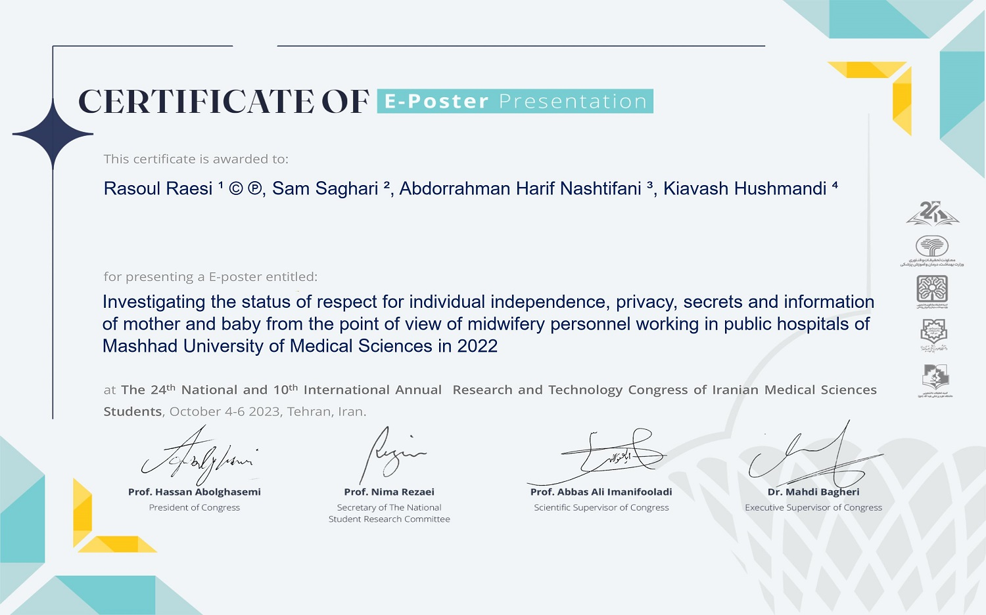

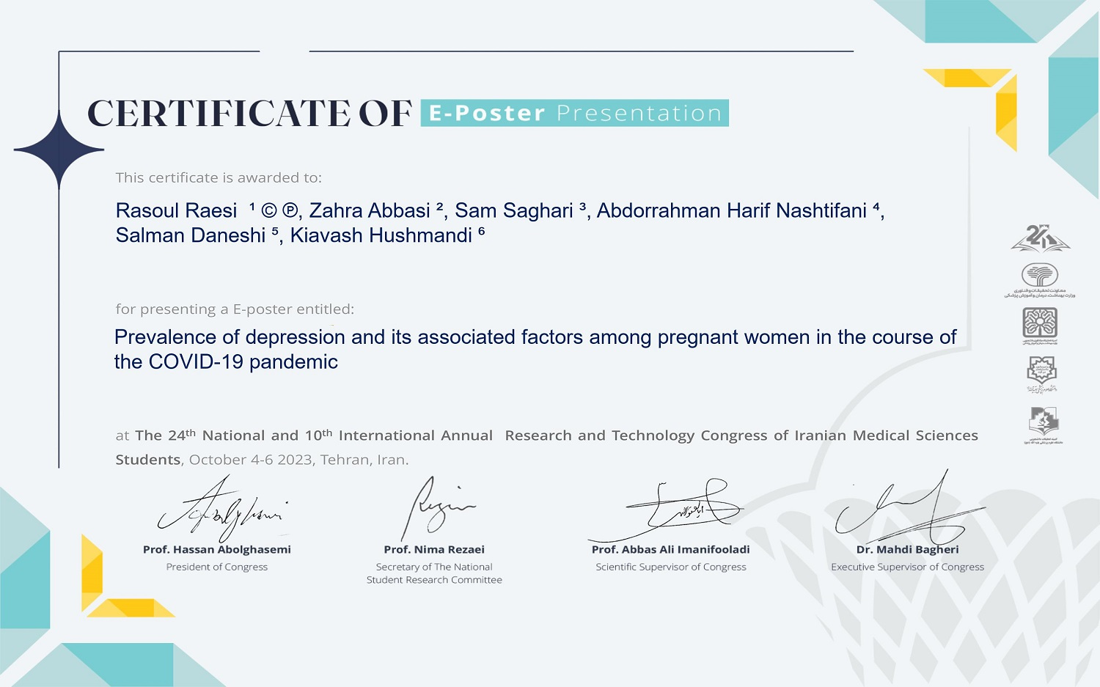

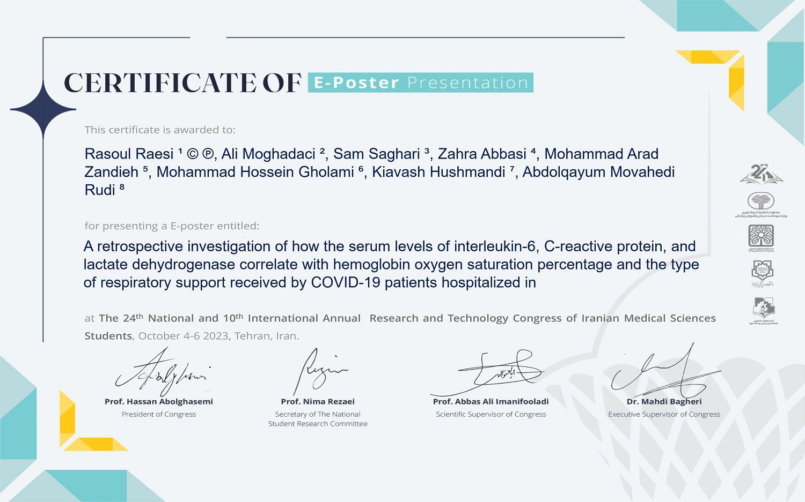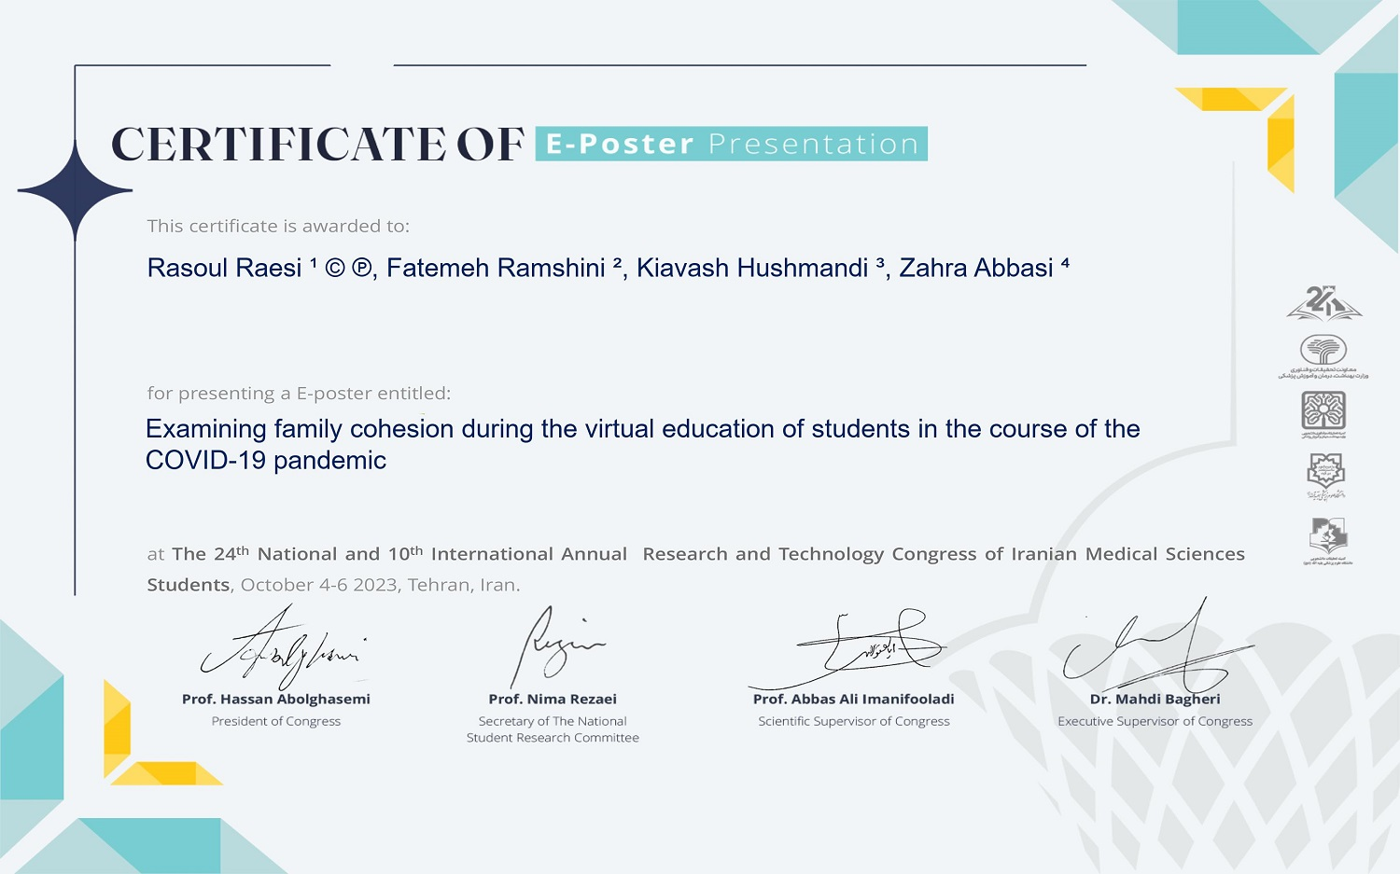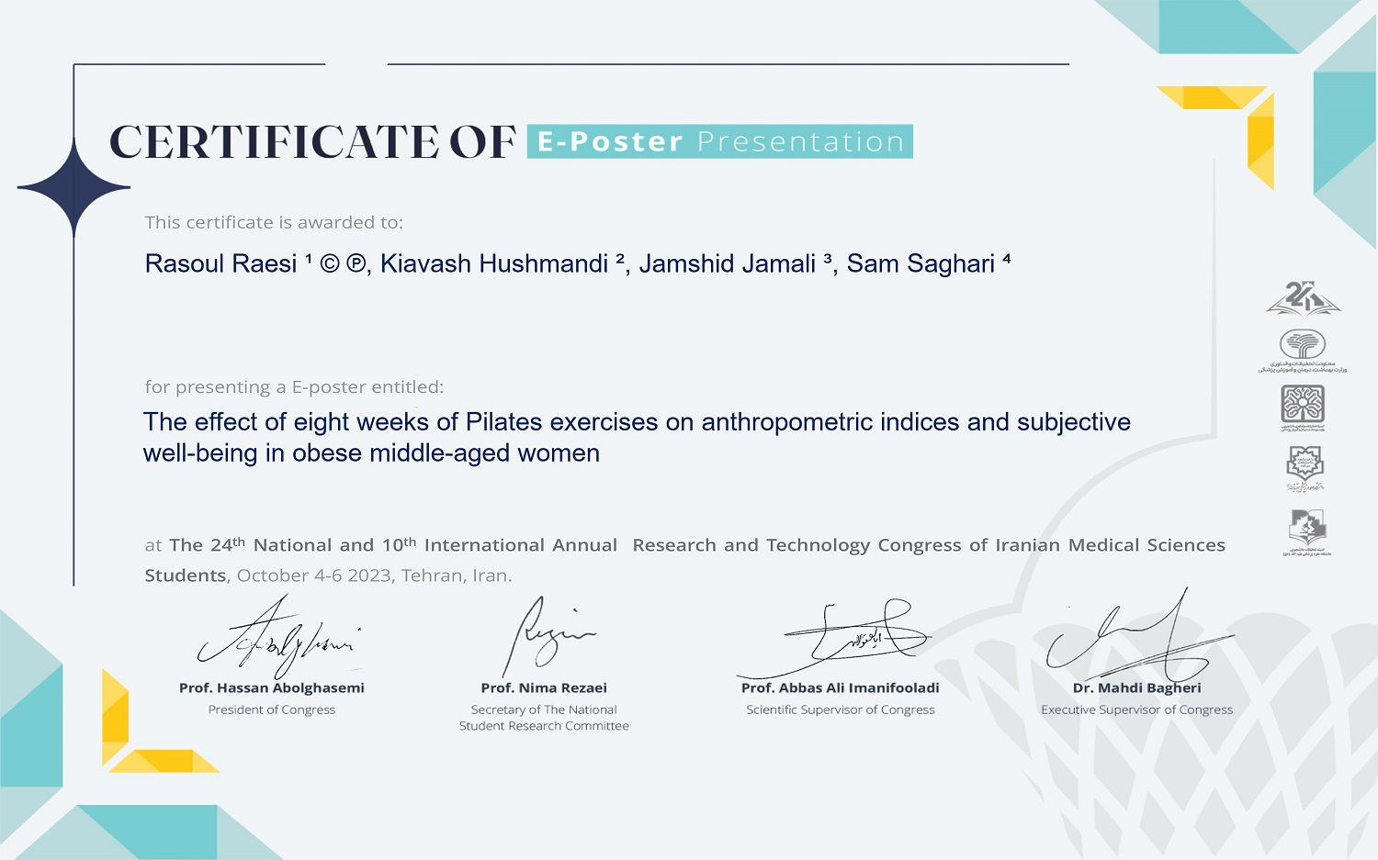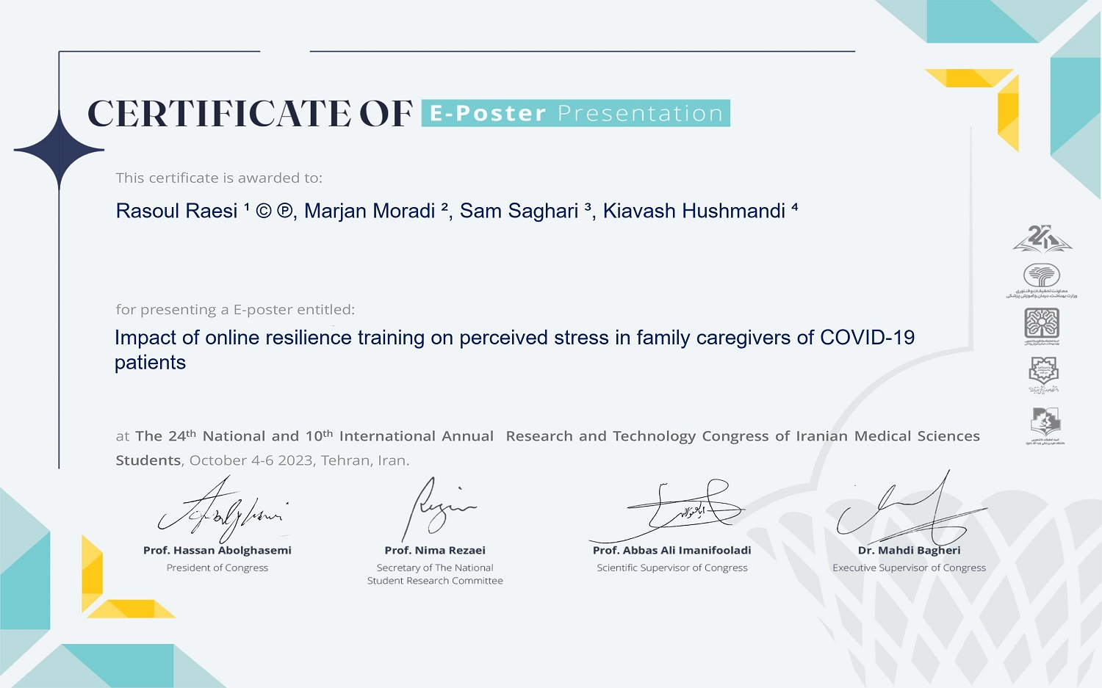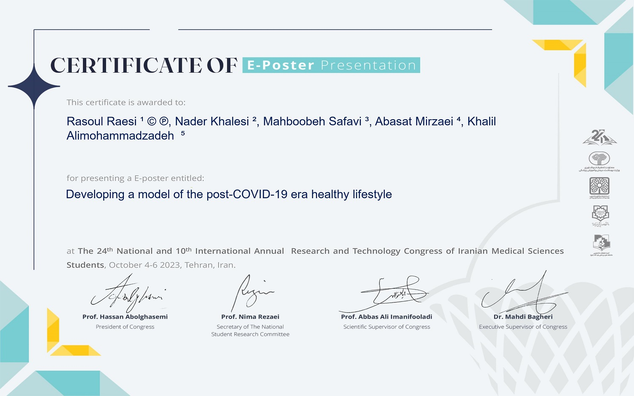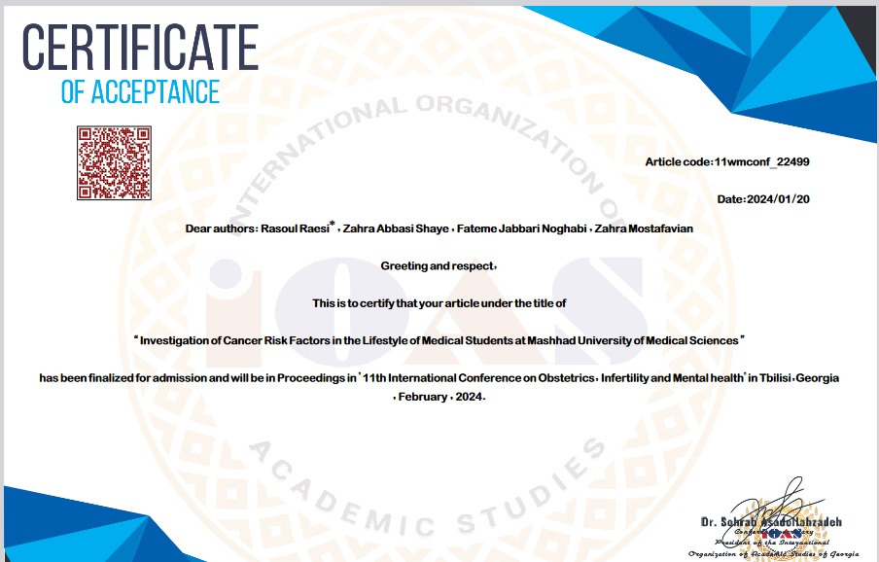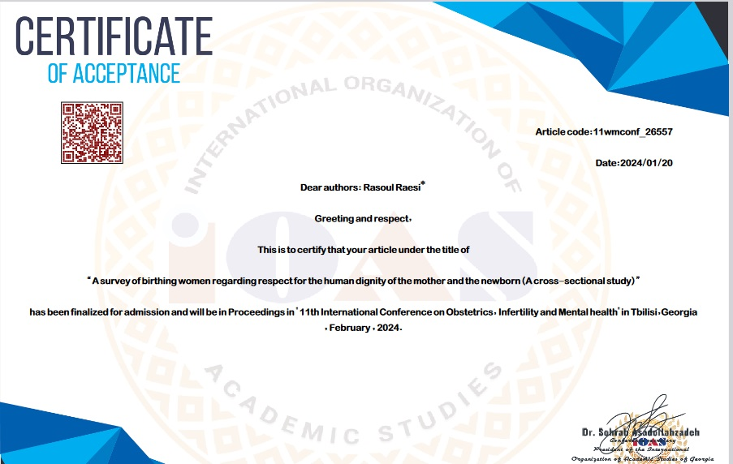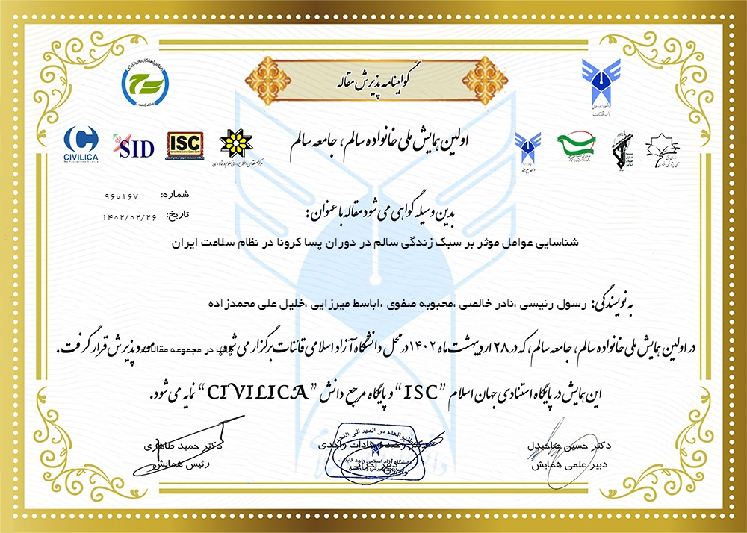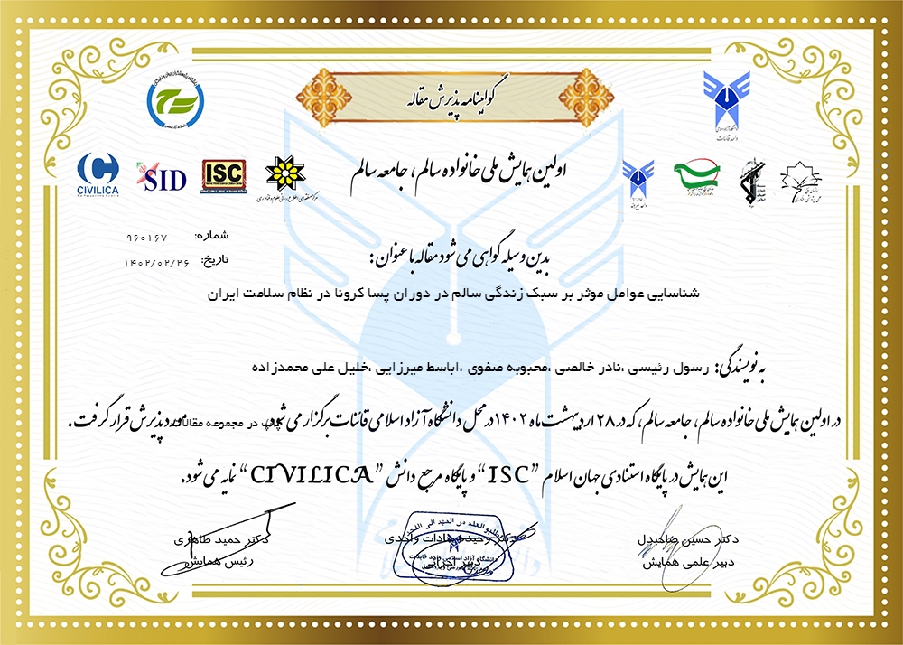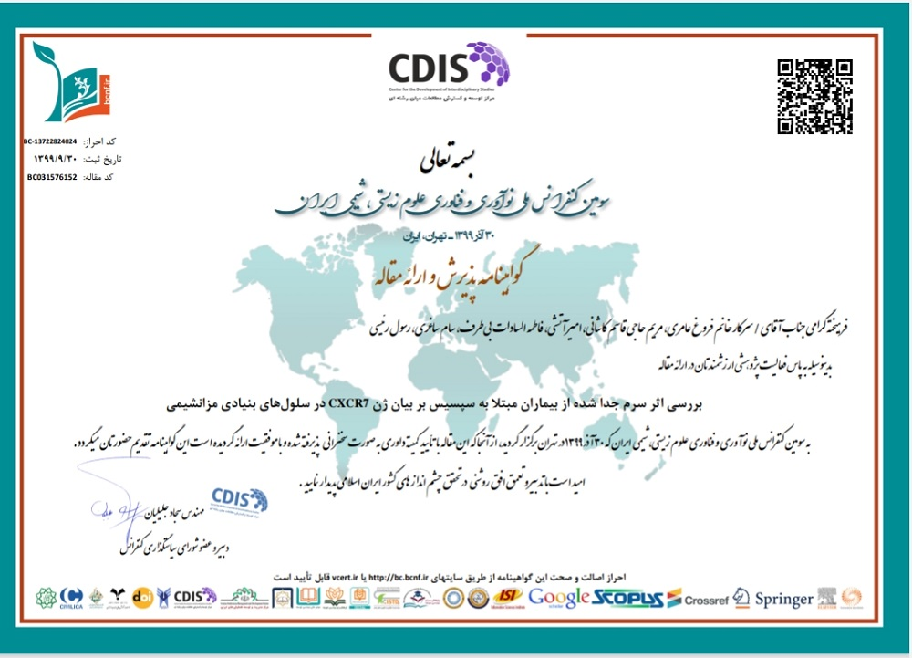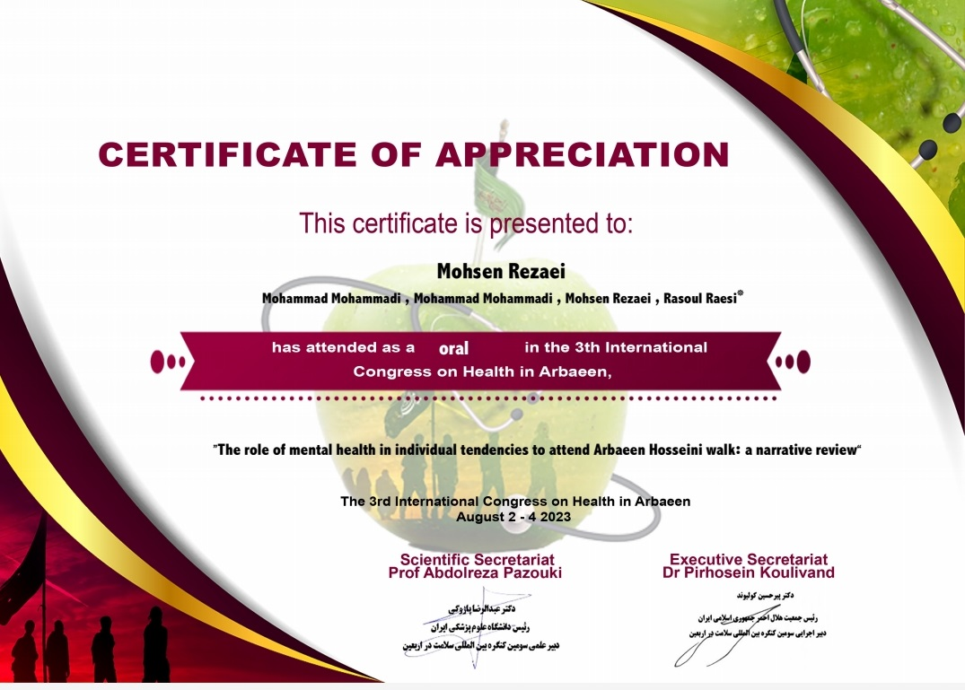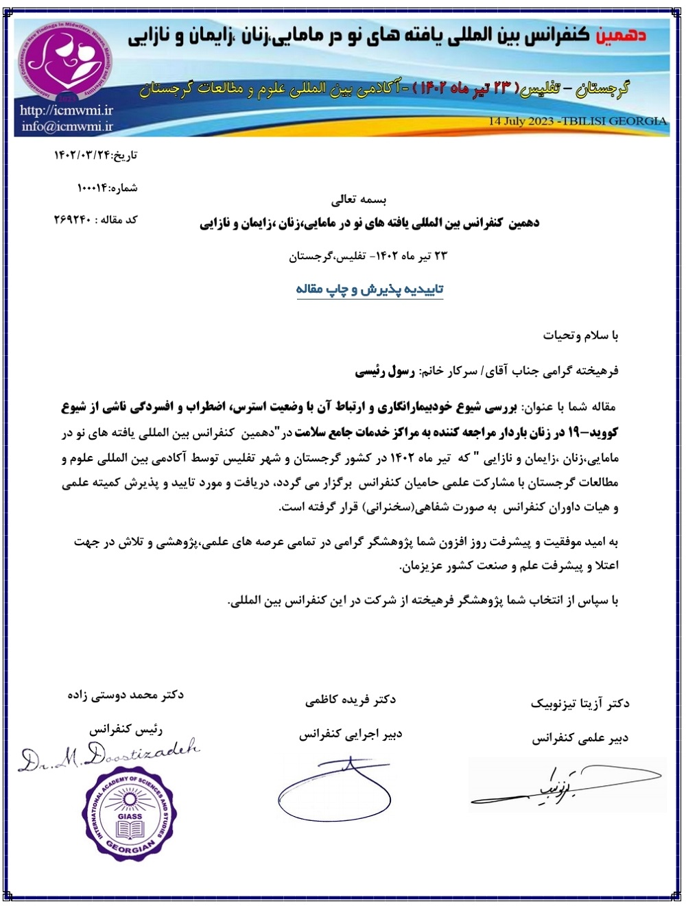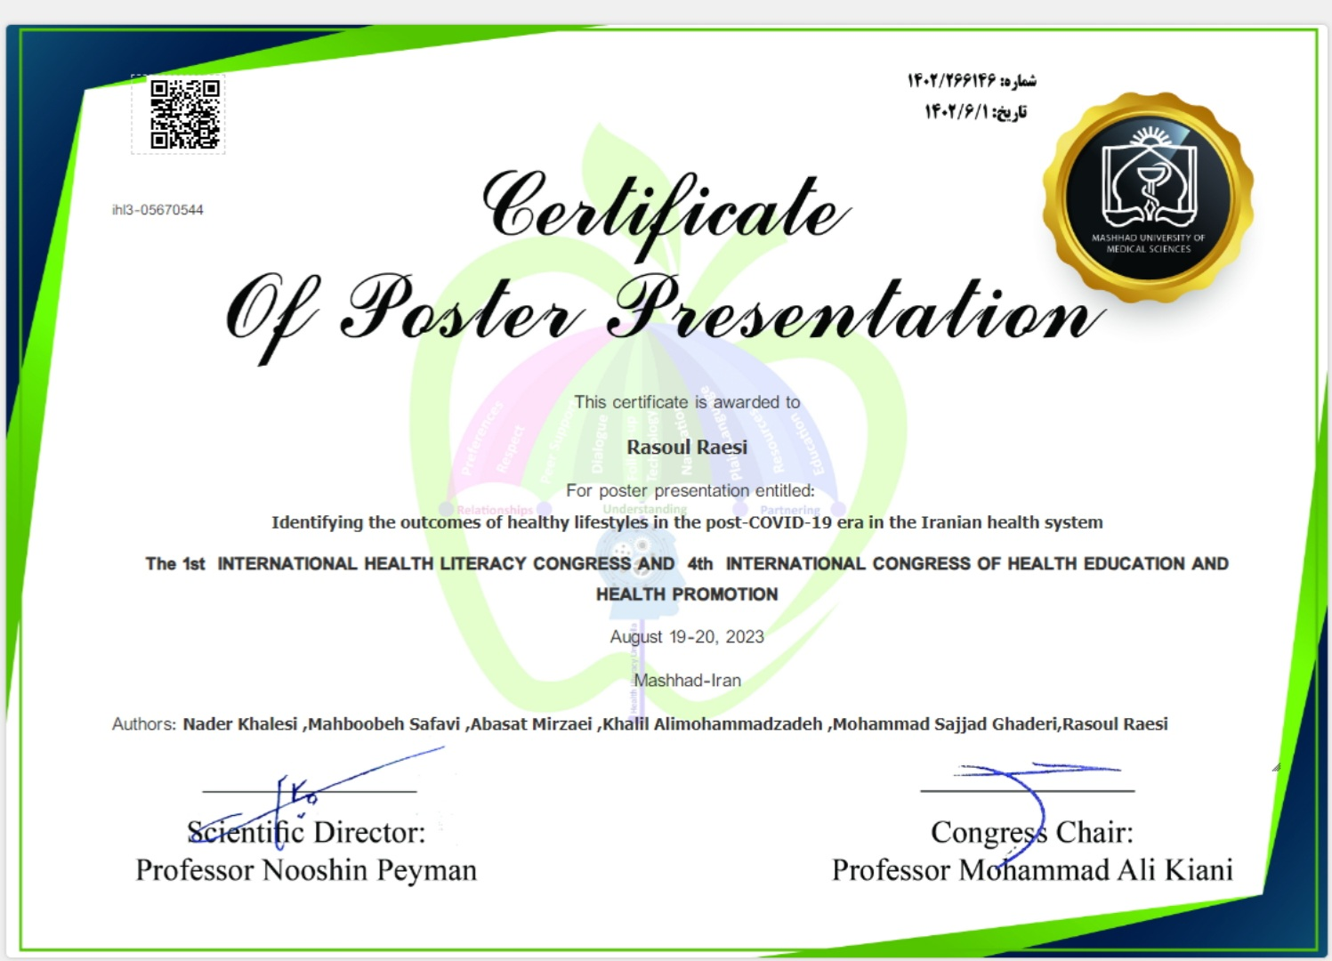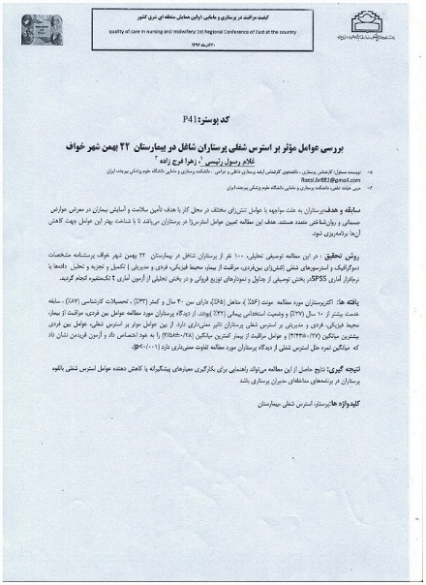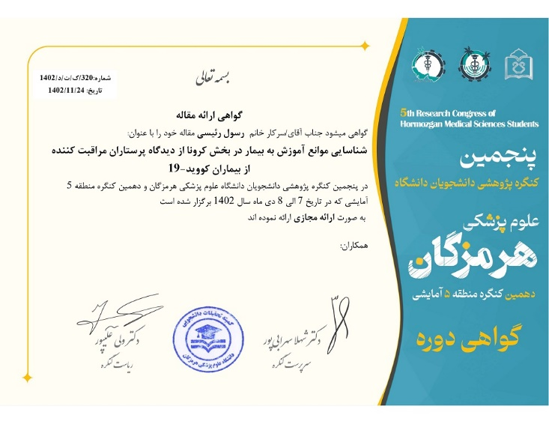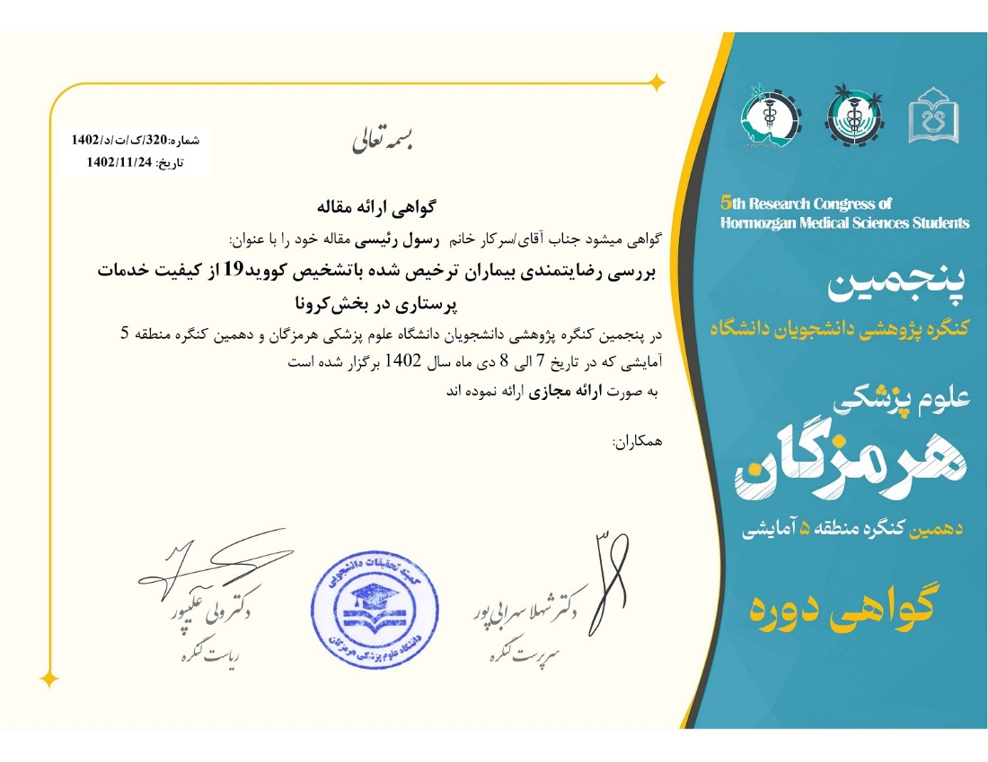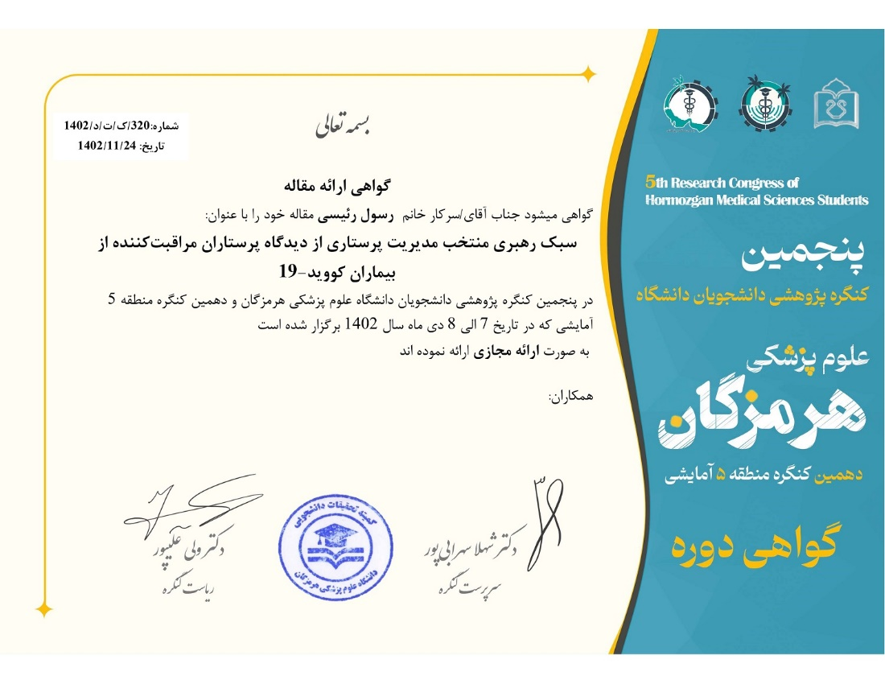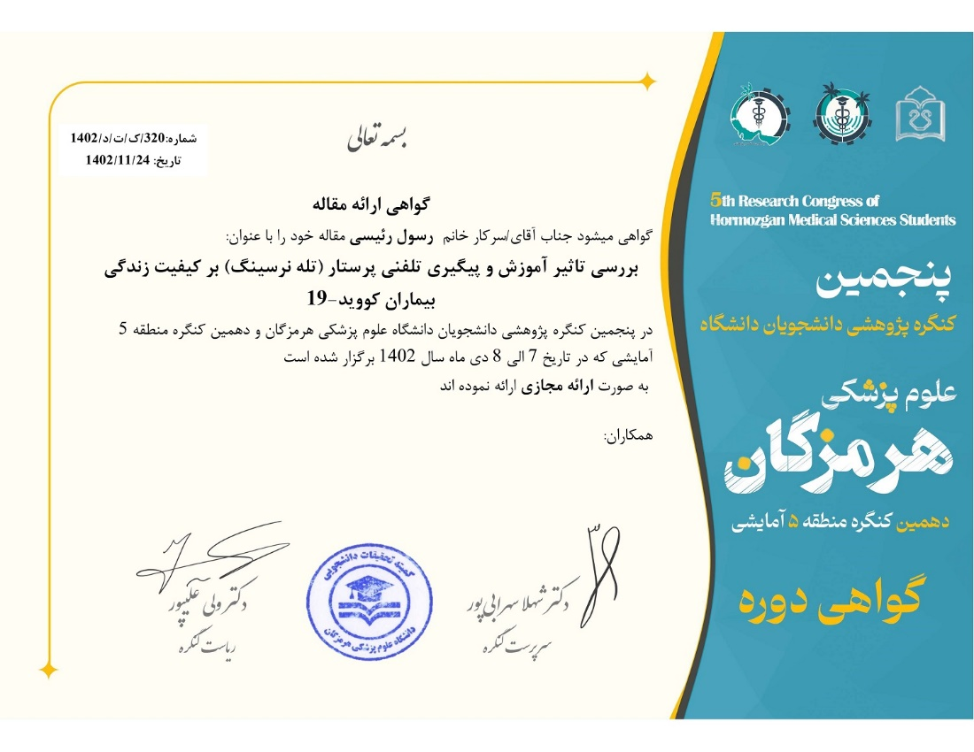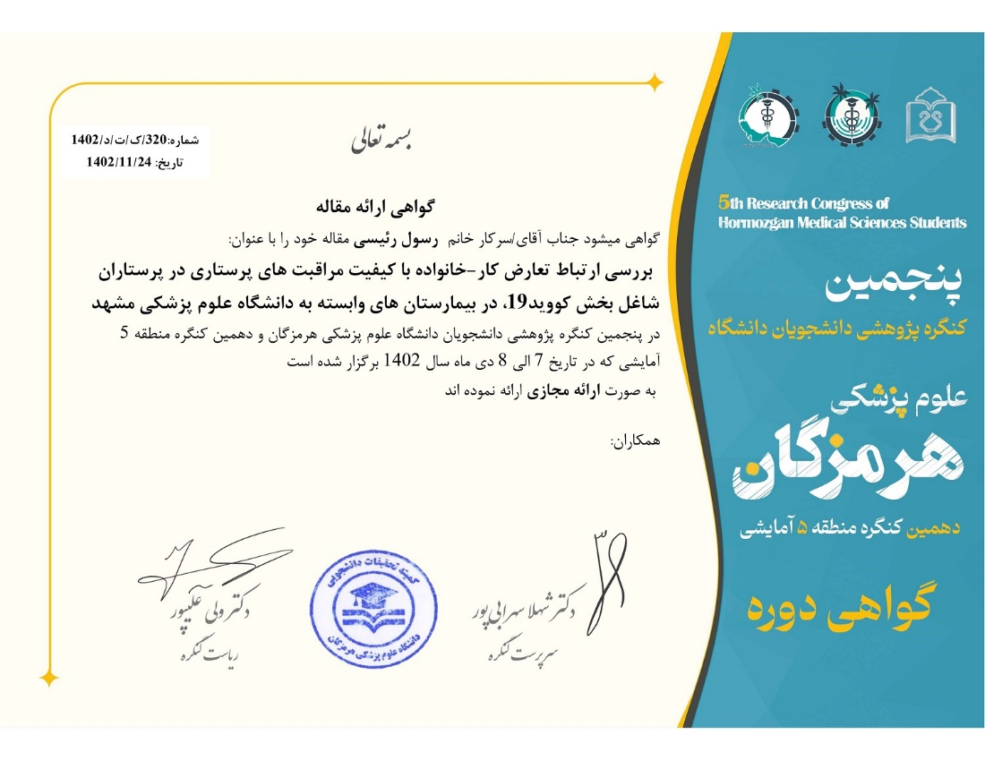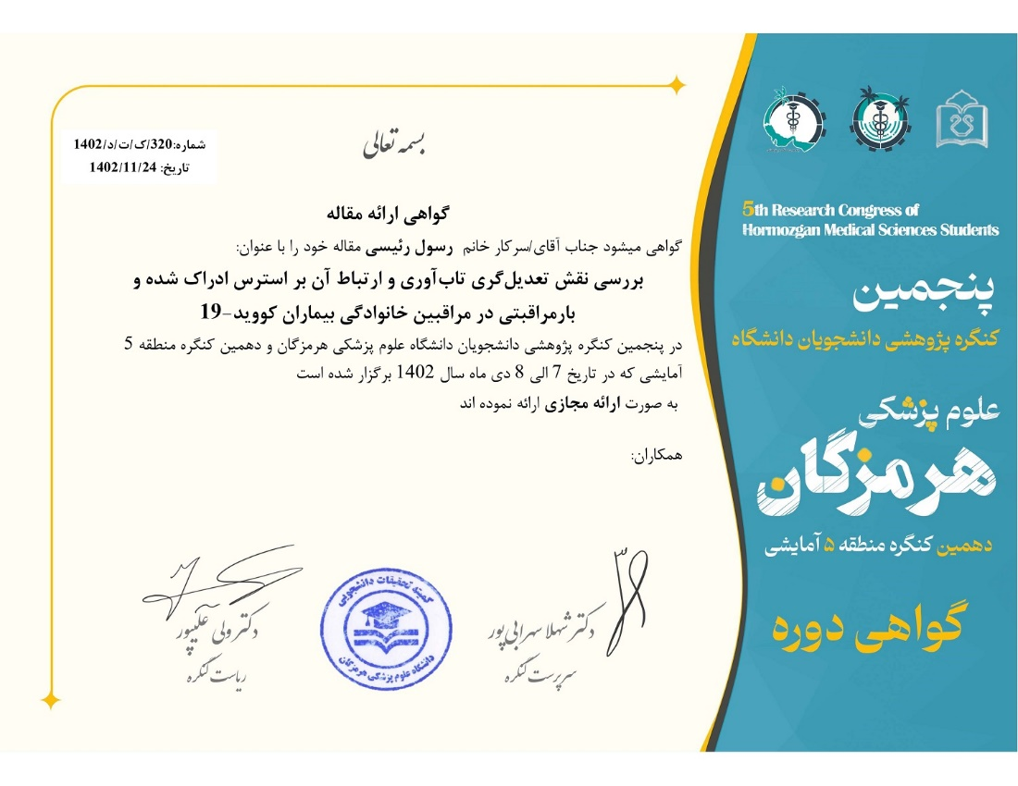

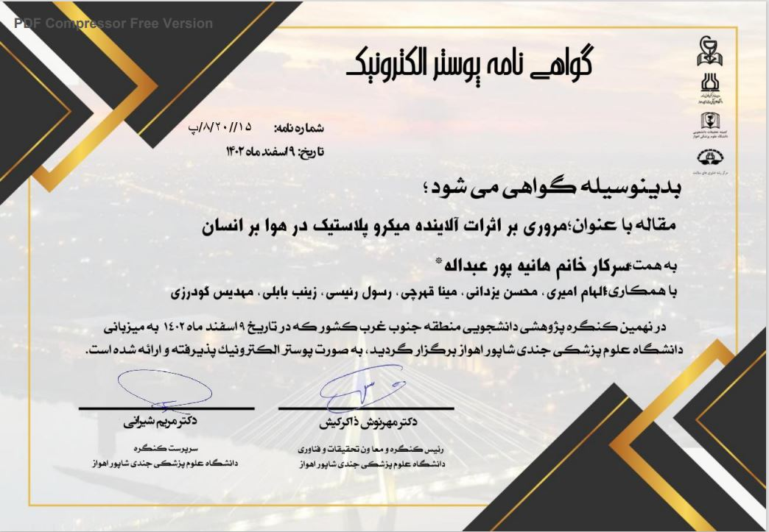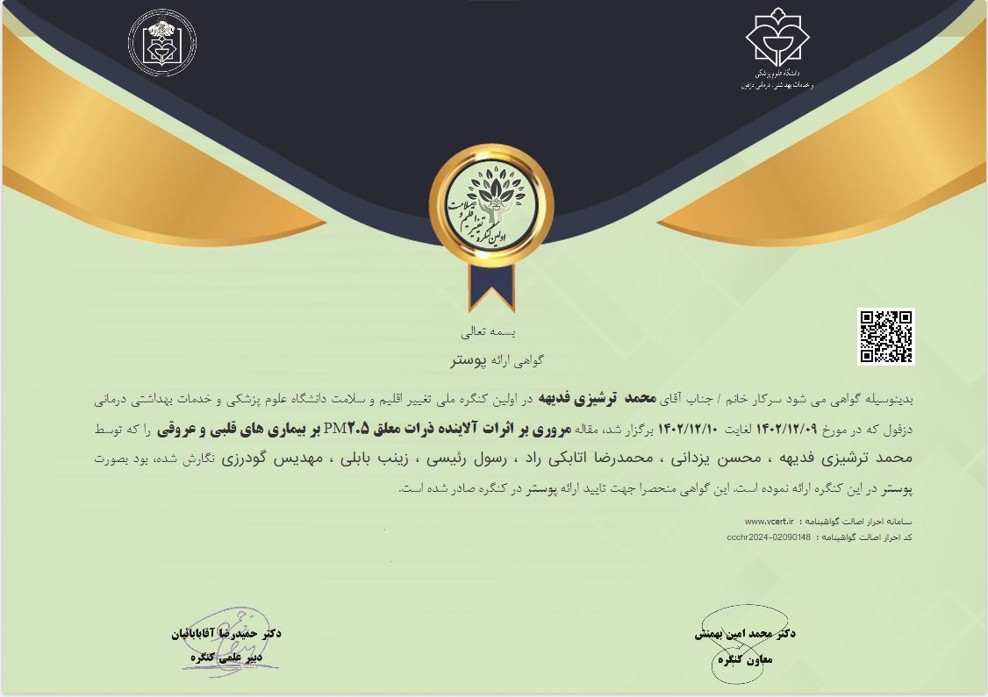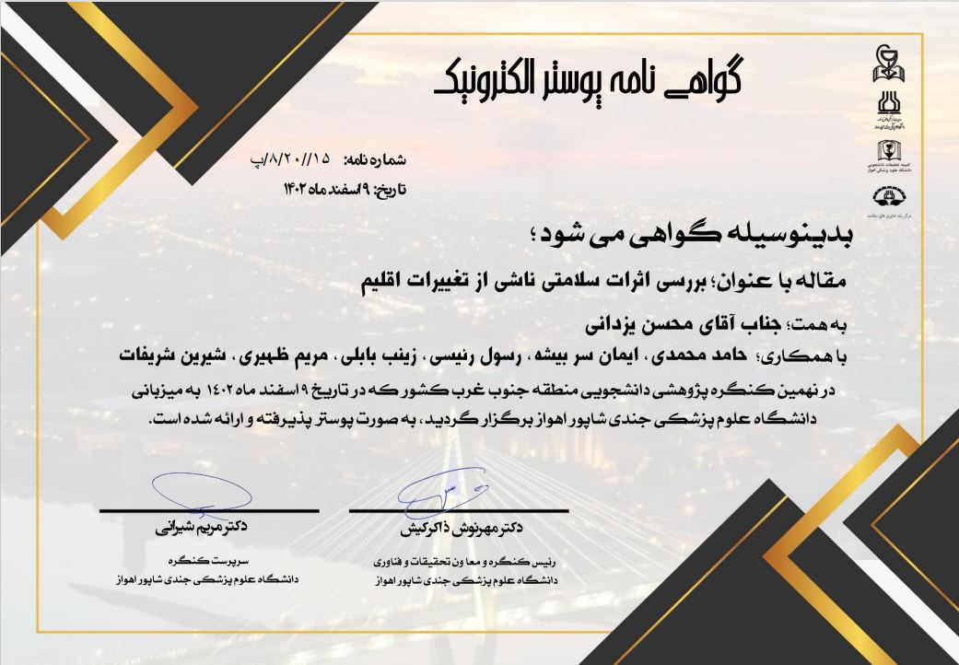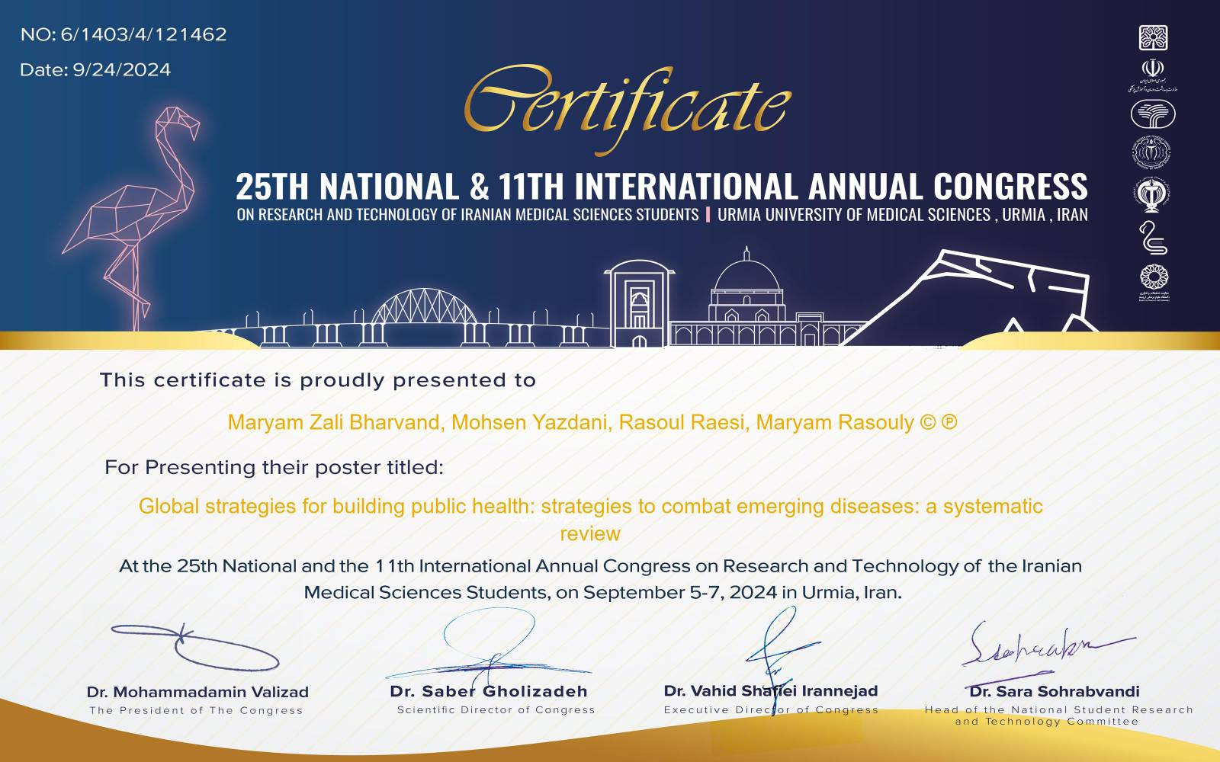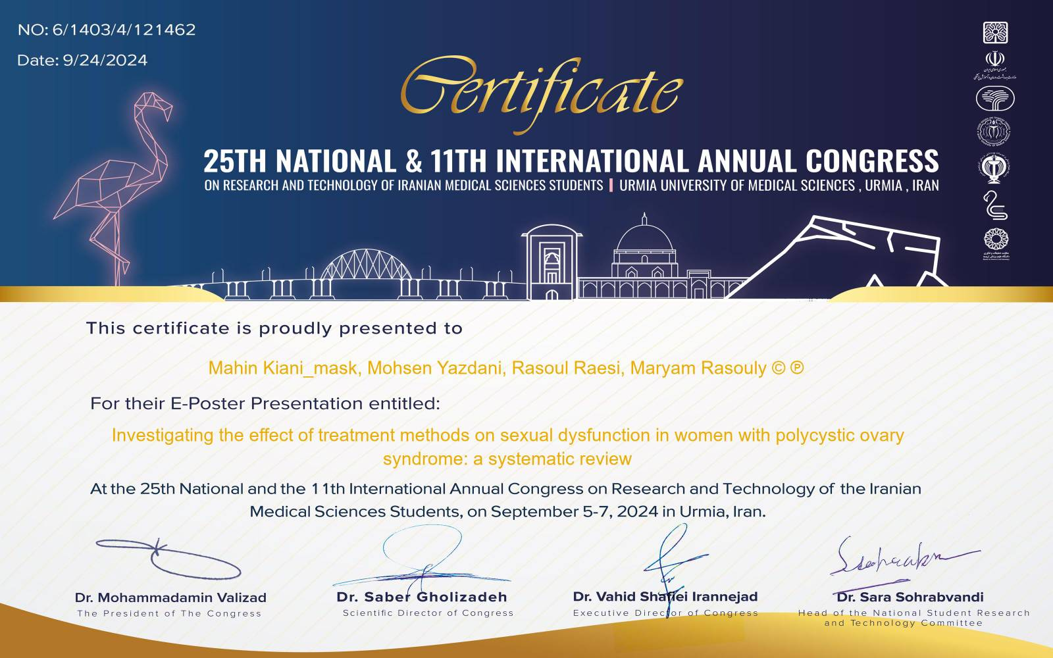

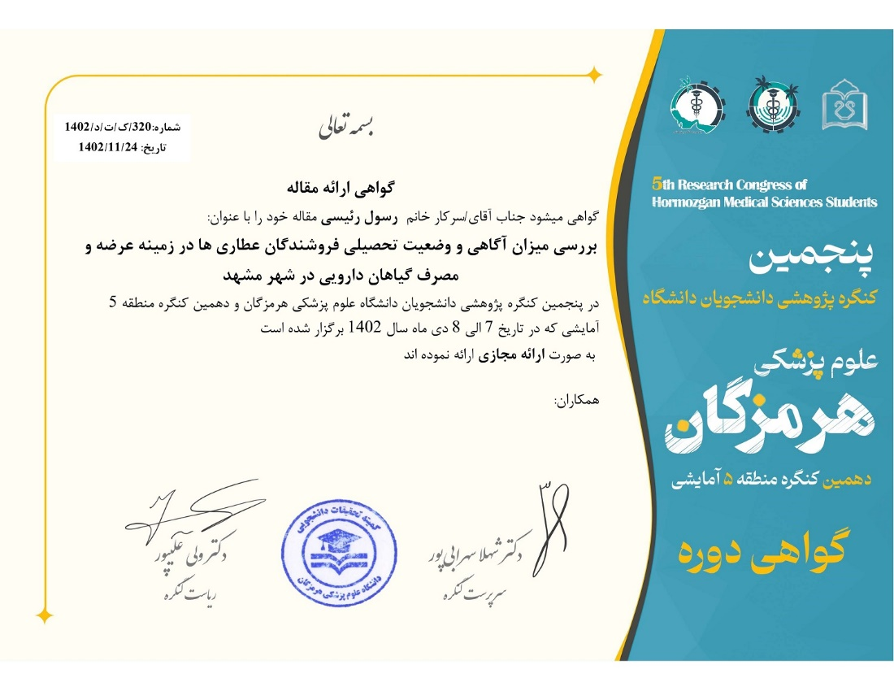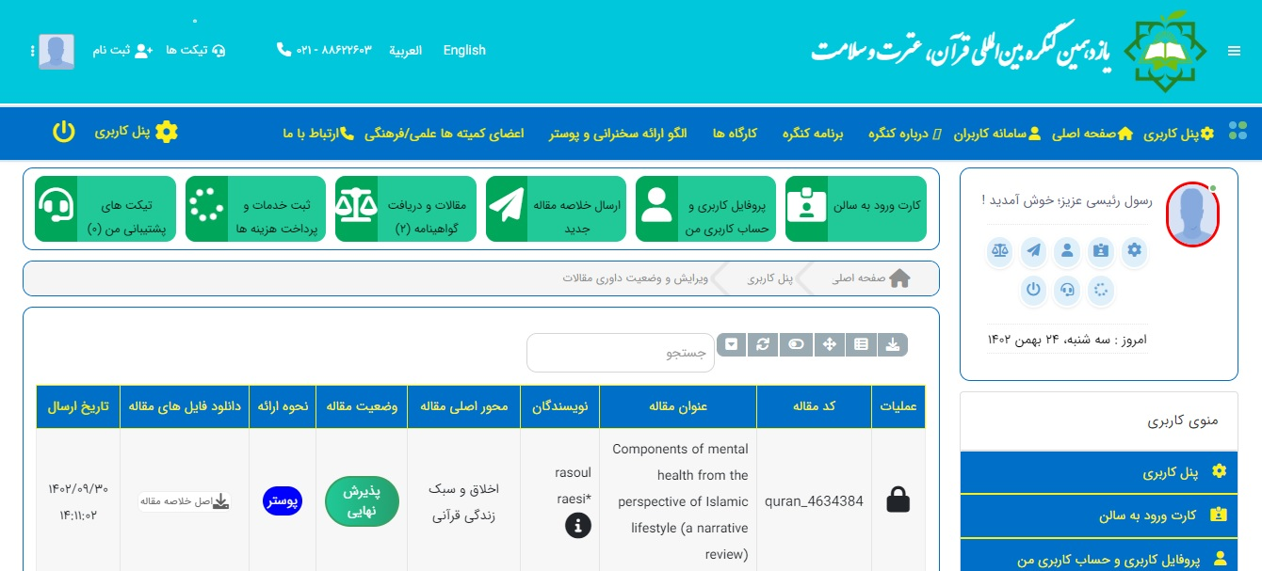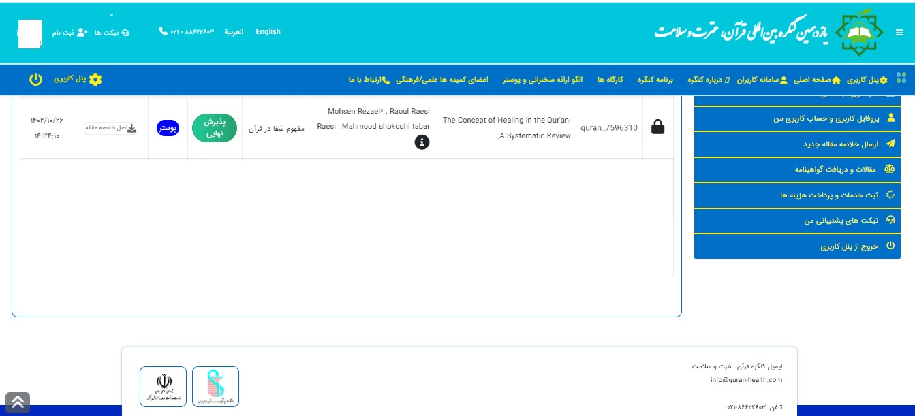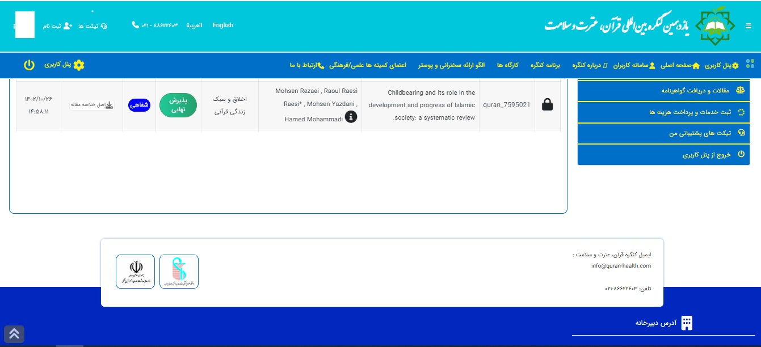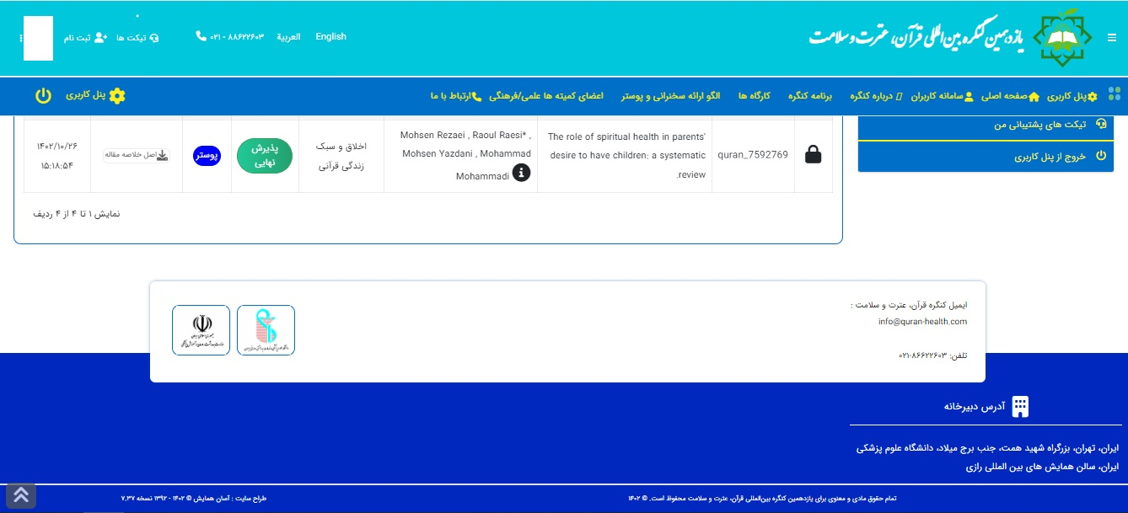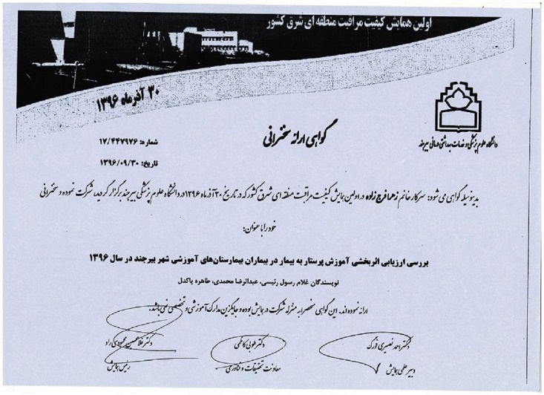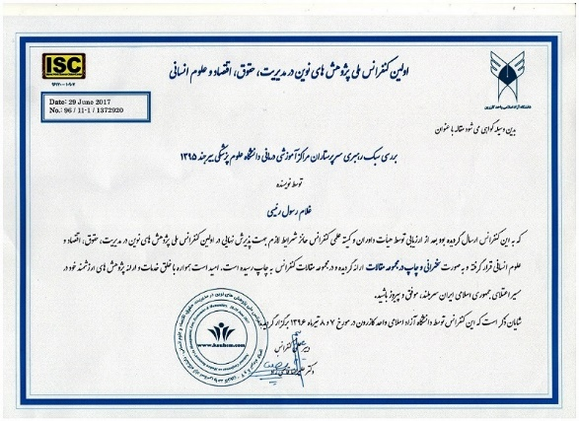

**تالیف/ ترجمه کامل یا بخشی از کتاب:**

|  |  |  |  |  |
| --- | --- | --- | --- | --- |
| **عنوان کتاب** | **سال انتشار** | **تالیف / ترجمه کامل کتاب** | **تالیف / ترجمه بخشی از کتاب** | **سمت در تالیف/ ترجمه کتاب** |
| **سبک زندگی سالم در جهان پساکرونا** | **1402** | **تالیف و گردآوری** |  | **نویسنده اول** |
| **کووید-19: نگاهی به پاتوبیولوژی، اپیدمیولوژی، تغذیه، بار روانی و مدیریت بیماری** | **1402** | **تالیف و گردآوری** |  | **نویسنده اول** |
| **مروری بر اپیدمیولوژی سرطان های شایع و پیامدهای بالینی کووید-19 بر بیماران سرطانی** | **1400** | **تالیف و گردآوری** |  | **نویسنده چهارم** |
| **کووید-19** | **1400** | **تالیف و گردآوری** |  | **نویسنده اول** |
| [Chapter 12 Exosomal circular RNAs (circRNAs) in cancer progression and diagnosis](https://research.mums.ac.ir/general/cartable.action) | **2023** | **تالیف و گردآوری، خارج کشور**  **انتشارات دانشگاه سنگاپور** |  | **نویسنده اول** |
| Chapter 10 [Circular RNAs (circRNAs) in cancer metastasis: Molecular interactions and possible therapeutic targets](https://research.mums.ac.ir/general/cartable.action) | **2023** | **تالیف و گردآوری، خارج کشور**  **انتشارات دانشگاه سنگاپور** |  | **نویسنده اول** |
| [Prostate Cancer and Metastasis: An Emphasis on EMT Mechanism](https://scholar.google.com/citations?view_op=view_citation&hl=en&user=5Jy3fzEAAAAJ&cstart=20&pagesize=80&sortby=pubdate&citation_for_view=5Jy3fzEAAAAJ:4fKUyHm3Qg0C) | 2024 | **تالیف و گردآوری، خارج کشور**  **انتشارات دانشگاه سنگاپور** |  |  |
| [Prostate Cancer, Apoptosis, Autophagy and Ferroptosis: Cell Death Mechanisms and Their Cross-talk](https://scholar.google.com/citations?view_op=view_citation&hl=en&user=5Jy3fzEAAAAJ&cstart=20&pagesize=80&sortby=pubdate&citation_for_view=5Jy3fzEAAAAJ:tS2w5q8j5-wC) | 2024 | **تالیف و گردآوری، خارج کشور**  **انتشارات دانشگاه سنگاپور** |  |  |
| [Anatomy and Function of Prostate](https://scholar.google.com/citations?view_op=view_citation&hl=en&user=5Jy3fzEAAAAJ&cstart=20&pagesize=80&sortby=pubdate&citation_for_view=5Jy3fzEAAAAJ:vRqMK49ujn8C) | 2024 | **تالیف و گردآوری، خارج کشور**  **انتشارات دانشگاه سنگاپور** |  |  |
| [Prostate Cancer and Inflammation](https://scholar.google.com/citations?view_op=view_citation&hl=en&user=5Jy3fzEAAAAJ&cstart=20&pagesize=80&sortby=pubdate&citation_for_view=5Jy3fzEAAAAJ:tOudhMTPpwUC) | 2024 | **تالیف و گردآوری، خارج کشور**  **انتشارات دانشگاه سنگاپور** |  |  |
| [Epidemiology, Risk Factors and Histopathological Profile of Prostate Cancer](https://scholar.google.com/citations?view_op=view_citation&hl=en&user=5Jy3fzEAAAAJ&cstart=20&pagesize=80&sortby=pubdate&citation_for_view=5Jy3fzEAAAAJ:l7t_Zn2s7bgC) | 2024 | **تالیف و گردآوری، خارج کشور**  **انتشارات دانشگاه سنگاپور** |  |  |

**عضویت در انجمن‌ها و مجامع علمی/ مجلات علمی‌پژوهشی و...:**

**داور مجلات داخلی و خارجی از جمله**

1. **Oncology research،**
2. **Archives of Advances in Biosciences**
3. **Journal of Education and Health Promotion**
4. **Health and Development Journal**
5. **Journal of Patient Safety & Quality Improvement**
6. **فصلنامه حیات**
7. **مجله پرستاری و مامایی ارومیه**
8. **مجله تحقیق و توسعه سلامت تربت جام**

**جوایز و افتخارات:**

**سوابق اجرایی و شغلی:**

**مدیر پرستاری بیمارستان، سوپروایزر آموزش سلامت، ایمنی بیمار**

**سایر مهارت‌ها:**

**شرکت در دوره ها یا کارگاههای تخصصی: دوره تخصصی مدیریت بیمارستان در فرهنگستان علوم پزشکی جمهوری اسلامی ایران**

**تسلط به زبان یا داشتن مدرک زبان خارجی: تسلط به زبان دارای مدرک MHLE**

**رتبه در آزمون ورودی یا دانشنامه تخصصی یا فوق تخصصی:**

**رتبه در آزمون ورودی کارشناسی ارشد یا Ph.D برای متقاضیان علوم پایه:**

**نمره پایان نامه کارشناسی ارشد یا Ph.D برای متقاضیان علوم پایه:**

**اخذ جایزه از جشنواره یا المپیاد معتبر علمی:**

**سابقه کار در رشته تخصصی:**

**عضویت در بنیاد ملی نخبگان یا استعدادهای درخشان:**